避難所開設・運営マニュアル例
【災害時編】
○○○避難所

＊＊＊＊＊＊＊＊＊＊＊＊＊＊＊＊＊＊＊＊＊＊＊＊＊＊＊＊＊＊＊＊＊＊＊＊＊
災害時に避難所で行うべき事項を「避難所開設・運営マニュアル」として、チェックシート形式でまとめました。
内容については、地域の実情に応じて変更すること等も可能ですので、このマニュアルを基に、平常時から各避難所運営委員会で体制作りをしていただくようお願いします。
＊＊＊＊＊＊＊＊＊＊＊＊＊＊＊＊＊＊＊＊＊＊＊＊＊＊＊＊＊＊＊＊＊＊＊＊＊

■各シートはチェック式ですので、行ったことをチェックしながら活動します。

■全体の流れが記載されている「避難所開設・運営チェックシート」を参考に、
できることから分担して行います。

■各シートは両面印刷して使用してください。

■各シートはホチキス止めなどをせずに、１枚ずつ分けて配布できるようにして
ください。

■必要な物品の一例については、各シートで必要になる可能性が高い物品を記載
していますので、各避難所で使用する物品を整理する際に参考にしてください。

平成３０年７月
令和４年４月改訂
令和６年８月改訂
令和８年３月改訂
【千葉市 総合政策局 危機管理部 防災対策課】

目 次

はじめに ～避難所開設・運営の概要～ ………………………………… １

１ 全体の流れ
避難所開設・運営チェックシート …………………………………… 4

２ 個別シート
（１）施設安全点検チェックシート「全員－①」………………………… ６
（２）性別・ＬＧＢＴ（性的少数者）への配慮チェックシート「全員－②」…… ８
（３）運営従事者の衛生環境チェックシート「全員－③」………………１０
（４）委員長・副委員長の役割チェックシート「委員長」………………１２
（５）避難者受入チェックシート「総務－①」……………………………１４
（６）入退所管理チェックシート「総務－②」……………………………２０
（７）遺体の取扱いチェックシート「総務－③」…………………………２２
（８）各種情報の収集・伝達チェックシート「総務－④」………………２４
（９）ボランティアとの協力チェックシート「総務－⑤」………………２７
（10）防火・防犯対策チェックシート「総務・施設」……………………２９
（11）トイレ確保チェックシート「施設－①」……………………………３０
（12）区画割り・受入支援チェックシート「施設－②」…………………３４
（13）トイレ管理チェックシート「施設－③」……………………………３８
（14）ペット対応チェックシート「施設－④」……………………………４０
（15）水の確保チェックシート「施設－⑤」………………………………４４
（16）衛生環境の整備チェックシート「施設・救護」……………………４６
（17）けが人などへの対応チェックシート「救護－①」…………………４９
（18）要配慮者への対応チェックシート「救護－②」……………………５０
（19）物資の把握・調達・配給チェックシート「食料・物資」…………５３
（20）施設管理者の役割チェックシート「施設管理」……………………５９
（21）市担当職員の役割チェックシート「市職員」………………………６０

はじめに ～避難所開設・運営の概要～
千葉市では、災害発生時に住民が一時的に避難する必要がある場合、学校などに避難所を開設します。
突如として発生する災害に対し、避難所を開設し、先ずは発災直後から3日間・72時間の混乱期においては、住民自らが、生き残るための最低限のことを、自分たちで最優先に行っていく必要があります。
このマニュアルは、避難所運営委員会が災害発生時に基本的な感染症対策を実施した上で避難所運営を円滑に行うことができるように、主に災害時に行う活動をまとめたものです。

１ 避難所の開設
（１）開設条件
・ 千葉市内で震度６弱以上の地震が発生した場合は、全ての避難所で開設準備を行います。
⇒ 避難所運営委員会は、自動的に避難所に集まってください。
※同時に津波警報または大津波警報により避難指示が発令された場合は、浸水が想定される区域にある以下の避難所は開設せず、速やかに避難してください。
なお、津波注意報の場合は陸域への浸水は想定されていないため、避難所を
開設します。
【浸水が想定される区域にある避難所 （R8.3現在）】
・寒川小学校 ・生浜西小学校 ・新宿中学校
・県立生浜高等学校 ・末広公民館 ・千葉ポートアリーナ

・ その他災害発生時又は発生が予想される場合（千葉市内で震度５強以下、台風等に伴う暴風雨など）は、市長が避難所の開設が必要と判断した場合に開設となります。
⇒ 避難所運営委員会の参集が必要なときは、区災害対策本部から電話連絡及び避難所運営委員会向け電子メール（登録制）により連絡します。
・ 避難所運営委員会が避難所を開設すべきと判断した場合は、区災害対策本部に開設を要請できます。

※市では感染症流行時、災害の発生状況（予想される場合を含む）を考慮して多くの避難所の開設を検討します。

（２）開設方法・手順
P.5「避難所開設・運営チェックシート」の流れに沿って、施設安全点検から順番に行います。

２ 避難所の運営
（１）運営主体
避難所の運営は、避難所運営委員会が主体となって行いますが、避難者にも協力を依頼します。
特に、避難生活が中長期に及ぶ場合は、避難者が主体となって避難所運営を行います。
また、大きな災害時の避難所には、全国から災害ボランティアやＮＰＯ団体等の支援者が応援要請に基づき駆けつけます。地域住民や市避難所担当職員では気付かないことなど、過去の災害の経験から知識と労力を提供してくれます。

（２）運営体制図（例）

３ 避難所運営委員会の主な業務（例）
委員長 | 業務全般の統括、避難所運営会議の開催
副委員長 | 委員長の補佐・代理
総務班 | 運営事務局、各班の調整、避難者の入退所管理、各種情報の収集・伝達、避難所内の防火・防犯対策、ボランティア対応
施設班 | 避難所の使用スペースの決定、施設の維持管理、トイレの確保・管理、生活用水の確保・管理、ペット対応、ごみ処理
救護班 | 負傷者の応急手当・看護、避難者の健康管理、避難所の衛生管理・防疫、要配慮者（高齢者、障害者など）への支援
食料班 | 食料・飲料水の管理・調達・配給、炊き出し、食中毒の防止
物資班 | 物資の管理・調達・配給
施設管理者 | 施設の維持管理・修理、施設業務の早期再開
市担当職員 | 各班の活動支援、区災害対策本部との連絡調整、要配慮者支援窓口の設置、福祉避難室の開設・運営、取材対応、避難所日誌の記入

※被災の状況や避難の長期化などの状況の変化に応じて必要な班や役割が出てくるので、女性や要配慮者の方の意見も取り入れ、柔軟に運営体制を変える（色々なニーズに対応するための様々な班を作る）ことも必要です。
４ 避難所運営の基本方針
（１）避難所運営の主役は避難者自身です
避難所運営委員会の委員だけで避難所運営せず、避難者にも積極的に参加をお願いしましょう。

（２）様々な立場の方に配慮しましょう
高齢者や障害者、妊産婦、ペット連れなど、配慮が必要な方も安心して避難生活を送れるような避難所にしましょう。
また、誤解や偏見に基づく差別、いじめや誹謗中傷による人権侵害はやめましょう。そして、正しい知識などをもとに、冷静に行動し、誤った情報や不確かな情報をうのみにして拡散することはやめましょう。

（３）避難所は地域の支援拠点です
避難所は、避難所で生活する方だけを支援するのではなく、地域の支援拠点として、在宅や地域避難施設などで避難生活を送る方も支援の対象として、物資配給、情報提供などを行いましょう。

５ 男女共同参画の視点
過去の災害では、避難所が男性中心に運営され、女性の意見が避難所運営に反映されなかったケースが確認されていますが、女性や子どもには特有のニーズがあります。
女性は育児・介護・衛生・栄養等に関する細かい困りごと・要望や対応方法に関する知識・経験を、より多く持っている傾向にもあります。
男女双方の視点を踏まえて避難所運営を行うことが、被災者の命・健康・安全を守るうえでとても重要です。女性もリーダーシップを発揮できるよう、少なくとも委員の３割以上は女性にしましょう。
また、避難所の運営にあたっては、一部の男性に過度な責任が集中する一方で、食事や片付け等が女性に集中する等、特定の活動が片方の性別に偏ることのないようにする必要があります。
女性が避難所運営の意思決定に加わることができる体制にすることで、特に高齢者や障害者、子どもたちの見守り体制が強化されることになり、避難所運営全体の質の向上につながることが期待されます。

これまでの災害事例で配慮が欠けていた視点
（例）女性・妊産婦に必要な物資の確保、授乳室の設置、女性用更衣室・物干し部屋の設置、母子避難スペースの設置、トイレの設置に際しては女性や要配慮者に意見を求める、女性特有の物資（生理用品など）は女性による配給、女性特有の問題を相談できる相談窓口などを掲示する など

避難所開設・運営チェックシート【ＳＴＥＰ１】
避難所開設までは活動班の区分に関わらず、状況に応じ参集した避難所運営委員、施設管理者、市職員、避難者などが協力して行動してください。

時期的  区分 | 避難所開設
時期的  区分 | 発災直後～避難所開設まで（概ね３時間程度）
全員 | 災害発生  避難所を開設する前に、施設を点検して  安全を確保します。  □ 施設安全点検  全員－①(P.7)  ※継続して行います。  避難所開設・運営を行う際に、感染症対策を実施することで、運営従事者自身の衛生環境を整備し、感染症や疾病を防ぎます。  □ 運営従事者の衛生環境  チェックシート全員―③(P.11)
委員長  副委員長 | ※継続して行います。  避難所運営委員会の委員長として担う役割を確認します。副委員長は、これら業務について補佐し、不在の時は代行します。  □ 委員長・副委員長の役割  委員長(P.13)
総務班 | □ 避難者受入  総務－①(P.15)  避難所を開設する際に、受付を行い、避難者を居住スペースに案内するとともに、避難者数の概数を把握します。
施設班 | 避難者を開設する前に施設内の使用範囲などを明示するとともに、避難者の受入を支援し混乱を回避します。  □ 区画割り・受入支援  施設－②(P.35)  避難者を受け入れる前にトイレを確保し、避難所の衛生環境を保持します。  □ トイレ確保  施設－①(P.31)
救護班 | □ けが人などへの対応  救護－①(P.51)  災害で負傷した方や病気を抱えた方が避難所に来た際に、適切な対応します。
食料班
物資班
施設管理者 | ※継続して行います。  □ 施設管理者の役割 施設管理(P.61)
市職員 | ※継続して行います。  □ 市担当職員の役割 市職員(P.63)
注意 これはあくまでも活動の目安の時期です。
・実施できない場合は、実施できるようになってから実施しましょう。
・実施できることは、目安にとらわれず率先して実施しましょう。
避難所開設・運営チェックシート【ＳＴＥＰ２】
時期的  区分 | 避難所運営
時期的  区分 | 避難所開設以降（概ね３～７２時間程度）
全員 | □ 性別・ＬＧＢＴ（性的少数者）への配慮  全員－②(P.9)
委員長  副委員長 | 定期的に運営会議を開催します。
総務班 | □ 遺体の取扱い  総務－③(P.23)  □ ﾎﾞﾗﾝﾃｨｱとの協力  総務－⑤(P.27)  □ 各種情報の収集・伝達  総務－④(P.25)  □ 入退所管理  総務－②(P.21)
施設班 | □ 衛生環境の整備  施設・救護(P.47)  - 水の確保 施設－⑤(P.45)  - トイレ管理 施設－③(P.39)  □ ペット対応 施設－④(P.41)  □ 防火・防犯対策  総務・施設(P.29)
救護班 | □ 要配慮者への対応  救護－②(P.53)
食料班 | □ 物資の把握・調達・配給  食料・物資(P.55)
物資班
施設管理者
市職員
注意 これはあくまでも活動の目安の時期です。
・実施できない場合は実施できるようになってから実施しましょう。
・実施できることは、目安にとらわれず率先して実施しましょう。

施設安全点検チェックシート
全員－①
このチェックシートは、避難所を開設する前に、施設を点検して安全を確保するためのものです。（実施したら☑を入れてください。）

①避難者の安全確保 | 周辺に大火災、津波など危険は迫っていないですか？

□ 周辺に危険はない。
□ 周辺に危険が迫っている。
→直ちに他の避難場所、広域避難場所、避難所など安全な場所へ移動します。
②避難所開設の必要性 | 天候、避難者の集まり具合などから、早急に避難所を開設する必要がありますか？（施設管理者又は市避難所担当職員の到着を待つ余裕はなさそうですか？）

□ 早急に開設する必要がある。
□ 早急に開設する必要がない。
→施設管理者などの到着を待ちます。
③施設の安全点検 | □ 避難所運営委員会での事前協議に基づき、施設を開錠します。  □ 様式集P.11「避難所施設被害状況確認票【様式－５】」を使い、施設の安全を確認してくれる人を、最低２人募ります。その際、応急危険度判定士や建築士がいないか呼び掛けて確認し、いる場合は協力をお願いします。  □ 施設の安全点検の間、１人は集まっている場所に残り、他の避難者に繰り返し現在の状況を知らせます。  「ただ今施設の安全確認中です」  「お住まいの地域や自治会ごとにまとまってお待ちください」  「発熱等体調不良の方は、○○の場所へお集まりください。」

□ 施設に避難所として使用困難な危険がある。
確認票の結果
□ 施設内へは入らず区災害対策本部へ連絡し、他の避難
所への移動など必要な対応を検討します。対策本部へ連
絡がつかない場合は、現場の判断で行動します。
□ あとから来る人達に向けて、安全点検の結果、避難所
として使用できない旨の貼紙をします。
□ 施設に避難所として使用
困難な危険はない。

④施設内危険個所の  処理 | □ 施設の安全点検時に危険個所があった場合は、事前に準備していた物品などを使用してガラスの破片などを処理します。（物品例は裏面参照）すぐに処理が難しい場合は、立ち入り禁止の処置をします。

⑤安全点検完了報告 | □ 危険個所の処理や立ち入り禁止の処置が終了したら、現場のリーダー（避難所運営委員会委員長または代理の人）に安全点検が完了したことを報告します。

⑥開設準備の続行 | 本チェックシートによる作業は終了です。引き続き下記のチェックシートに従い避難所開設準備を進めます。  □ 避難者受入  総務－①  □ トイレ確保  施設－①  □ 区画割り・受入支援  施設－②  □ けが人などへの対応  救護－①
参考１：必要な物品の一例です。保管場所などを確認しておくと良いでしょう。
必要物品（例）
品目 | 数量 | 用途 | 保管場所
拡声器 |  | 情報伝達用
筆記用具 |  | 貼紙作成、確認表記入用
貼紙 |  | 危険個所表示用
ロープ |  | 危険個所表示用
カラーコーン |  | 危険個所表示用
ビニールテープ |  | ロープの端末処理用
ハサミ |  | ロープ、ブルーシートの調節用など
軍手 |  | 作業用
ヘルメット
ブルーシート |  | 破損した窓ガラスなどの応急対応用
ガムテープ |  | 破損した窓ガラスなどの応急対応用
新聞紙 | 所要量 | ガラスの破片などの処理用
ごみ袋 |  | ガラスの破片などの処理用
清掃用具 | 一式 | ガラスの破片などの処理用
懐中電灯 |  | 夜間作業用
避難所施設被害状況確認票【様式―５】 |  | 施設の安全点検用

参考２：区災害対策本部の連絡先
連絡先 | 電話 | ＦＡＸ | 電子メール
中央区災害対策本部 | 043-221-2169 | 043-221-2179 | kurashianshin.CHU@city.chiba.lg.jp
花見川区災害対策本部 | 043-275-6224 | 043-275-6799 | chiikizukuri.HAN@city.chiba.lg.jp
稲毛区災害対策本部 | 043-284-6107 | 043-284-6189 | chiikizukuri.INA@city.chiba.lg.jp
若葉区災害対策本部 | 043-233-8124 | 043-233-8162 | chiikizukuri.WAK@city.chiba.lg.jp
緑区災害対策本部 | 043-292-8107 | 043-292-8159 | chiikizukuri.MID@city.chiba.lg.jp
美浜区災害対策本部 | 043-270-3124 | 043-270-3191 | chiikizukuri.MIH@city.chiba.lg.jp

性別・ＬＧＢＴ（性的少数者）への配慮チェックシート
全員－②
このチェックシートは、災害時の性別特有のニーズやＬＧＢＴのニーズを意識し、避難所運営に反映させるためのものです。（実施したら☑を入れてください。）

★マークが付いている項目は、各シートの実施状況を確認してください。
避難所運営への男女の参画 | □ 避難所運営委員会に男性又は女性が少ない（いない）場合は、避難者に協力してもらい、両方の性別からの視点で避難所運営できるようにします。
避難所の開設・運営 | □ 特定の活動（例：食事作りや片付け等）が特定の性別に偏るなど、役割を固定化しないように配慮します。

男女別専用スペース及び男女共用スペースの設置  ★ シート「施設－①」  ★ シート「施設－③」 | □ トイレ・更衣室・物干し場・入浴設備は、昼夜問わず安心して使用できる場所を選び、照明をつけるなど、安全に配慮するとともに、目的の場所までの動線についても安全に配慮します。  ※トイレ数の男女比は、「女性：男性＝３：１」が理想的であるとされています。（「避難所におけるトイレの確保・管理ガイドライン」から抜粋）  □ トイレは、トランスジェンダー（参考１参照）にも配慮し、なるべく男女共用トイレも設置します。  □ 授乳室を設置します。  ※授乳専用部屋の確保、備蓄品の間仕切りを活用するなどして設置します。  □ 授乳室及びおむつ替えルールを掲示し、避難者に周知します。（ルール集P.14参照）
物資配給時の配慮  ★ シート「食料・物資」 | □ 女性用品（下着や生理用品など）は、女性による配布をします。併せてトイレ内に、生理用品を設置します。  □ 物資の受け取りに、性別による制限を設けない。（見た目が男性であっても、女性用下着、生理用品などが必要な場合もあります。）

相談窓口などの情報提供  ★ シート「総務－④」 | □ 女性特有の問題を相談できる相談窓口（裏面参照）などを、掲示板、女性用トイレ内などに掲示します。  □ ＬＧＢＴ特有の問題を相談できる相談窓口（裏面参照）などを、掲示板、トイレ内などに掲示します。

このシートの作業は、避難所を閉鎖するまで継続してください。

参考１：ＬＧＢＴとは
ＬＧＢＴとは、レズビアン・ゲイ・バイセクシュアル・トランスジェンダーの頭文字をとった言葉で性的少数者の総称の一つです。
Ｌesbian（レズビアン） | 同性を好きになる女性
Ｇay（ゲイ） | 同性を好きになる男性
Ｂisexual（バイセクシュアル） | 同性も異性も好きになる人
Ｔransgender（トランスジェンダー） | 性同一性障害などこころと身体の性が一致しない人等

参考２：必要な物品の一例です。保管場所などを確認しておくと良いでしょう。
必要物品（例）
品目 | 数量 | 用途 | 保管場所
間仕切り |  | 授乳室設置用
授乳及びおむつ替えルール |  | 掲示用
生理用品 |  | 女性用
性暴力被害防止等ポスター |  | 掲示用
参考３：相談窓口

＜女性専用相談窓口・男性専用相談窓口＞
相談先 | 電話 | 備考
千葉県警察本部 警務課  「女性の相談窓口」 | 043-201-0110 （代表） | 「女性相談」である旨を告げて「女性警察職員」を指名してご相談ください。
千葉県女性サポートセンター | 043-206-8002
千葉県男女共同参画センター  「女性のための総合相談」 | 04-7140-8605
千葉県男女共同参画センター  「男性のための総合相談」 | 043-308-3421
千葉市男女共同参画センター  「ハーモニー相談（女性のための相談）」 | 043-209-8771
千葉市男女共同参画センター  「男性電話相談」 | 043-209-8773

＜ＬＧＢＴ相談窓口＞
相談先 | 電話 | 備考
ＬＧＢＴ専門相談 | 043-245-5440 | ※相談日時は市ホームページをご確認ください。
よりそいホットライン | 0120-279-338
東京弁護士会セクシュアル・マイノリティ  電話法律相談 | 03-3581-5515
こころの健康センター  「こころの電話相談」 | 043-204-1583 | ※ＬＧＢＴの専門相談機関ではありません。
児童相談所 | 043-277-8880 | １８歳未満の相談  ※ＬＧＢＴの専門相談機関ではありません。
子ども・若者総合相談センター  「ＬＩＮＫ（リンク）」 | 050-3775-7007 | ３０歳までの子ども・若者とその家族からの相談  ※ＬＧＢＴの専門相談機関ではありません。

＜性暴力・ＤＶ等相談窓口＞
相談先 | 電話 | 備考
ＮＰＯ法人千葉性暴力  被害支援センターちさと | 043-251-8500
公益社団法人 千葉犯罪  被害者支援センター | 043-222-9977 | 短縮ダイヤル「#8891」（はやくワン（ストップ））
警察庁性犯罪被害相談電話  全国共通番号 | #8103  （ハートさん） | ※各都道府県警察の窓口につながります。
ＤＶ相談ナビダイヤル | #8008  （ハレレバ） | ※最寄りの配偶者暴力相談支援センターにつながります。
ＤＶ相談プラス（内閣府） | 0120-279-889
千葉市配偶者暴力相談支援センター | 043-245-5110
運営従事者の衛生環境チェックシート
このチェックシートは、避難所開設・運営を行う際に、感染症対策を実施することで、運営従事者自身の衛生環境を整備し、感染症や疾病の発生を防ぐものです。（実施したら☑を入れてください。）
全員―③

衛生管理の励行 | □ マスク、使い捨て手袋などを着用し、感染症対策を行います。  □ 手洗いをこまめに行い、適宜消毒液で手指消毒します。  □ 定期的に検温を行い、また、自身の体調変化に注意します。発熱、咳等の症状がある場合は、ただちに業務を中断します。（健康管理チェックシート活用）  □ 換気を実施します。（風の流れができるよう、２方向の窓を、１回数分間程度、全開にする。換気回数は毎時２回以上確保します。）  ※窓が一つしかない場合でも、入り口ドアを開ければ、窓とドアの間に空気が流れます。扇風機などを併用したり工夫すれば、換気の効果はさらに上がります。

衛生管理の励行を行った上での場面ごとの感染症対策
受付 | □ 飛沫防止シートを設置します。  □ 非接触型電子体温計で避難者の手首の内側の検温がエラー表示された場合は、フェイスシールドを装着した上で、おでこで検温を実施します。  □ 運営従事者が使用した非接触型電子体温計は、使用後に消毒します。

物資配給 | □ 飛沫防止シートを設置します。  □ 食料、水などの物資を配給する際は、テーブルに置くなど間接的に配給します。（直接、手渡しはしません。）

トイレ掃除 | □ フェイスシールドを装着します。(マスクも着用)  □ ゴム手袋（使い捨て手袋）を装着します。  □ 多くの避難者等が共有する箇所（特にドアノブ、手すり、スイッチ等）の消毒を実施します。  □ トイレに蓋がある場合は、トイレの蓋を閉めて流します。

おう吐物処理 | □ フェイスシールドを装着します。（マスクも着用）  □ ゴム手袋（使い捨て手袋）を装着します。  □ 汚染された場所の消毒については消毒液を使用するか、塩素系漂白剤を使用して消毒します。  ※塩素系漂白剤を使用した消毒液の作り方は、シート P.47「施設・救護」参照。  ※おう吐した人の周囲半径2ｍの範囲の床や置いてある物すべてと、壁際の場合は床から1.5ｍの高さまで消毒します。（おう吐物は想像以上に広範囲に飛び散ります。）  ※汚染が広がらないよう、1回ずつ拭き取る面を変えます。

避難所運営会議の開催 | □ フェイスシールドを装着します。  □ 会議出席者は男女のバランスを考慮した上で、可能な限り最小人数にします。  □ 従事者同士の間隔を十分に確保します。

このシートの作業は、避難所を閉鎖するまで継続してください。
参考１：手袋・マスクの着脱方法
①手指を消毒します。
②マスクを鼻の形に併せて装着します。
③手袋を装着する。手袋を装着した手で顔を触れないよう注意します。
④片方の手袋を脱ぐ。内側（清潔部分）に触れないように注意します。
⑤脱いだ手袋の内側部分で、もう片方の手袋を脱ぎます。
⑥感染症廃棄物入れに距離を保って捨てます。
⑦マスクを脱ぐ前に手指を消毒します。
⑧マスクのゴム部分を持ってマスクを外します。また、マスク本体には触れないように留意します。
⑨感染症廃棄物入れに距離を保って捨てます。

参考２：必要な物品の一例です。保管場所などを確認しておくと良いでしょう。
必要物品（例）
品目 | 数量 | 用途 | 保管場所
飛沫防止シート |  | 受付用
フェイスシールド |  | 受付用、会議用、掃除用
非接触型電子体温計 |  | 受付用、会議用
消毒液 |  | 消毒用
塩素系漂白剤 |  | 消毒用
使い捨て手袋 |  | 受付用
ゴム手袋 |  | 掃除用
マスク |  | 受付用、会議用
ウェットティッシュ |  | 消毒用、掃除用
ペーパータオル |  | 消毒用、掃除用
ごみ袋
足踏み式ごみ箱
健康管理チェックリスト  【参考様式】 |  | 健康管理チェック用

委員長・副委員長の役割チェックシート
委員長
このチェックシートは、避難所の開設・運営について、避難所運営委員会の委員長として担う役割を確認するためのものです。副委員長は、これらの業務について補佐し、不在の時は代行します。（実施したら☑を入れてください。）

避難所運営全般の統括 | □ 避難所運営全般を把握し、必要に応じて各班との連絡調整を図ります。  □ 避難者が公平に扱われるよう特に配慮します。

避難所運営会議の開催 | □ シートP.11「全員―③」により衛生管理を徹底します。  □ 運営会議の開催場所と時間を決定します。  □ 運営会議を開催します。  □ 運営会議で話し合った内容を、様式集P.28「避難所運営会議記録簿【様式－１６】」により記録します。
＜運営会議での主な議題＞
□ 区災害対策本部からの情報・指示の伝達
□ 避難所内の状況確認
□ 避難者の状況（人数の増減見込み、負傷者、要配慮者、体調不良者など）
□ 施設の状況（トイレ、水道、被害の修復状況など）
□ 防災資機材の状況（保有資機材、備蓄品など）
□ テレビ・ラジオなどにより収集した災害状況の確認
□ 避難者のニーズを取りまとめる
□ 今後の避難所の運営方針の決定と確認
□ 配給する物資の種類（水、食料、毛布など）、配給対象者など
□ 避難所内のルールの決定・確認など
□ 活動班の組織・役割分担・人員構成の再検討など
□ 今後の会議の開催予定（定期開催と臨時開催）

有資格者などへの  協力依頼 | □ 避難者に有資格者（医師、看護師、保育士、通訳、アマチュア無線技士など）がいる場合は、避難所運営への協力を依頼します。  □ 避難者に日本語（外国語）がわかる外国人（日本人）がいる場合は、避難所運営への協力を依頼します。

このシートの作業は、避難所を閉鎖するまで継続してください。

参考１：避難所運営会議のポイント
○会議には、委員長、副委員長、各班長、各居住組の組長に加え、多様な方々の参加が必要です。女性のリーダーがいない・少ない場合は、複数の女性に参加してもらいます。障害のある方、有資格者などにも参加してもらうようにします。

○避難者に対して配給する物資などの数量が不足している場合など、どのように対応するかを運営会議の中で話し合い、委員の合意により決定します。
物資は公平に配給することが原則となりますが、子どもや高齢者などの要配慮者に優先して配給するなど、避難者が納得するよう会議にて決定します。

○当初決めた活動班だけでなく、被災状況や要望に応じて必要な班を編成しましょう。（子育て支援班など）

参考２：必要な物品の一例です。保管場所などを確認しておくと良いでしょう。
必要物品（例）
品目 | 数量 | 用途 | 保管場所
筆記用具 |  | 運営会議記録用
フェイスシールド |  | 会議用
非接触型電子体温計 |  | 会議用
消毒液 |  | 消毒用
塩素系漂白剤 |  | 消毒用
マスク |  | 会議用
ウェットティッシュ |  | 消毒用、掃除用
ペーパータオル |  | 消毒用、掃除用
避難所運営会議記録簿  【様式―１６】 |  | 運営会議記録用
健康管理チェックリスト  【参考様式】 |  | 健康管理チェック用

避難者受入チェックシート
総務－①
このチェックシートは、避難所を開設する際に、受付を行い、避難者を居住スペースに案内するとともに、避難者数の概数を把握するためのものです。（実施したら☑を入れてください。）

①ペット同行の有無の  確認 | □ ペット同行避難者を一般の避難者と別のペット同行避難者用受付窓口に誘導します。  （シートP.41「施設－④」参照）  （一般避難者と同時に受け付けると混乱が生じるため。）

②けが人などの確認 | □ 早急に対応が必要なけが人、病人などがいるかどうか確認し、いる場合はシートP.51「救護－①」により対応します。  →この後も、けが人などがいた場合は同様に対応します。

③避難者の地区分け | □ 集まっている避難者を町内自治会単位などにまとめ、安全な場所で待機してもらいます。

④【必須】検温、健康管理チェックリスト  【一次受付】 | □ シートP.11「全員―③」により衛生管理を徹底します。  □ 要配慮者（障害者、外国人など）への対応はシートP.53「救護―②」により対応します。  □ マスクの有無を確認します。  □ 消毒液で手指消毒します。  □ 検温します。（参考３参照）  □ 様式集P.35「健康管理チェックリスト」を確認後、避難者へ  渡します。  ※入所日以降の健康管理は避難者自身で行います。

□ 体調不良者の方
□ 「➄避難者カードの記入と受付」は接触を避けるため、あらかじめ専用避難スペースの部屋に避難者カードを用意します。
□ 「専用避難スペースで生活されている方へのお願い」をあらかじめ専用避難スペースの部屋に用意します。（ルール集P.15参照）
→「⑦受入準備」へ
□ 一般避難者の方
⑤避難者カードによる受付の可否【二次受付】 | 天候、避難者の集まり具合などから、避難者に様式集P.13「避難者カード【様式－７】」を記入してもらい、受付を行うことが可能ですか？  □ 筆談ボード（ホワイトボード）、コミュニケーション支援ボード、腕章（視覚・聴覚障害者用）、ヘルプマークを必要に応じて活用します。  ※貸与した場合は、避難所退所時に返却していただきます。

□ 可能
□ 不可能
□ 様式集P.19「避難者名簿【様式－１０】」を
活用し、必要最低限の情報（名前・性別・
年齢）を記入します。
→「⑦受入準備」へ

（裏面に続く）

⑥避難者カードの記入と受付 | □ 長机などを使用し、受付を作ります。（物品例は参考４参照）  □ 様式集P.13「避難者カード【様式－７】」を避難者に配布し、  記入してもらいます。  ※まだ避難所が混乱している場合は、最低限表面を記入してもらい、裏面は落ち着いてからでも構いません。  ※受付で使用した筆記用具は消毒します。  □ 記入した避難者カードは受付で回収します。  □ 避難者カードと引き換えに名札を配布し、物資を受け取る際には必ず着用するよう伝えます。

⑦受入準備 | 避難者を受入れるための事前準備（部屋の用意、動線の用意、案内看板などの用意、立入禁止場所の表示など）はできましたか？（施設管理者不在につき校舎の開錠ができない場合も含む）

□ 準備できた
□ 準備できていない
受付終了後、体育館で一時待機してもらい、特別教室や普通教室の受入れ準備が整い次第、順次、案内してください。
※案内の際は、感染症リスクが高い高齢者・疾病のある方・妊産婦など及びその家族から順次案内していく方が望ましいです。
※待機中は避難者同士の間隔を十分に確保した上で、その後の案内がスムーズにいくよう、あらかじめ居住地区ごとの区割り（居住組）を作成しておきます。
※受付で体調不良者がいた場合は間仕切りの活用や一般避難者と動線が被らない場所を設けるなど、専用避難スペースの準備が整うまで待機してもらってください。

⑧居住スペースへの誘導 | □ 安全点検が終了し、居住スペースが「一般避難スペース」と「専用避難スペース」に区画割りされていることを確認します。  ※一般避難スペースは地域コミュニティを維持し情報共有など円滑に図るため、原則居住地区ごとに区画割りをします。  □ 「一般避難スペース」と「専用避難スペース」との境界がわかるよう境界線（立入禁止）を設けます。  □ 避難者に室内履きに履き替えるよう案内し、区画割り担当グループと協力して居住スペースに誘導します。  □ 避難者に居住組ごとに組長を選任してもらいます。  ※組長は、居住組内の意見集約、調整などを行います。

⑨避難者の概数把握 | □ 避難者カード等により、避難者数が把握できるまでは避難者のだいたいの人数を、目視などにより確認します。
引き続き、シート「総務－②」へ。

参考1：避難者受入手順
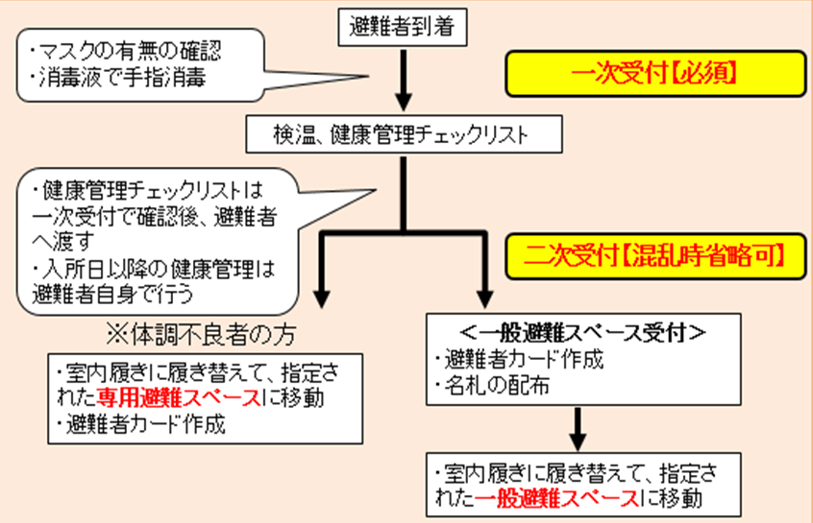
参考２：受付のレイアウト例
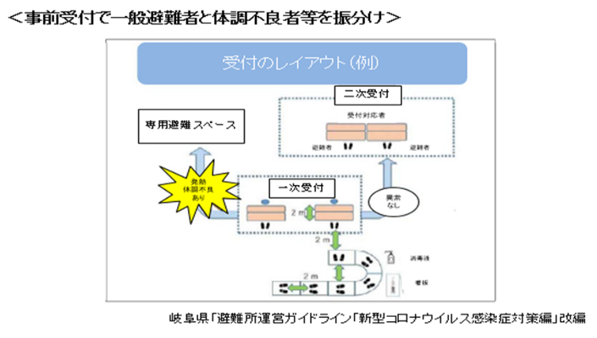

参考３：非接触型電子体温計の取り扱い方法
※受付で体温計が不足する場合は、避難者が持参した体温計も活用してください。

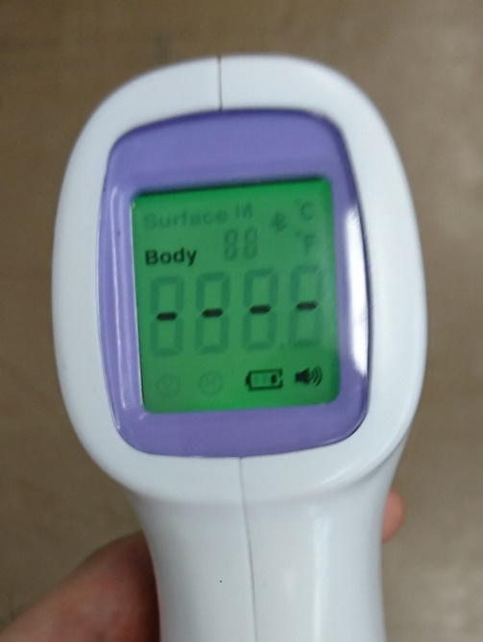
①検温前に「Body」モードになっているか確認してください
※「Surface」モードになっている場合は、表面温度を計測するため低い数値となります。モードの切り替えは側面の「SET」ボタンから切り替えられます。

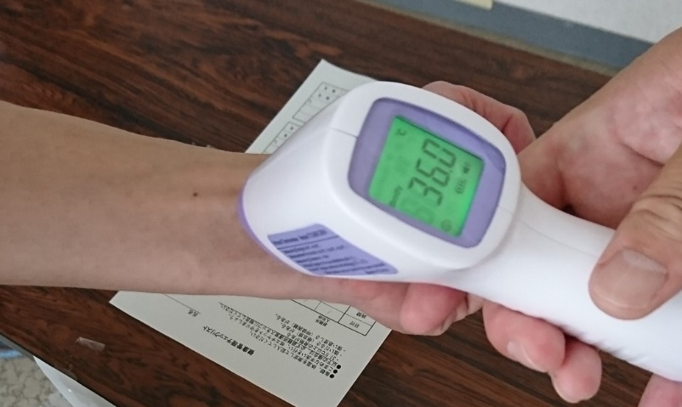
②検温は手首の内側で行います。できるだけ近づけて検温してください。（１cm～３cm）

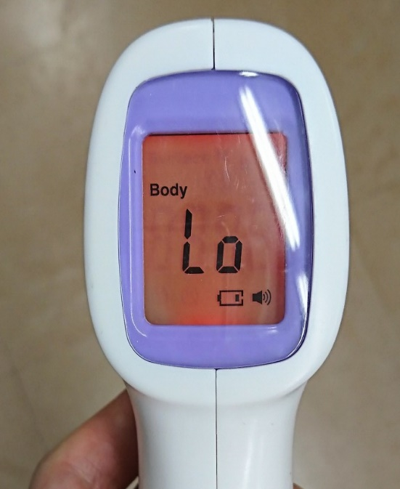
③画面が赤く表示されたらエラーとなります。再度検温してください。
※どうしても手首で検温できない場合は、フェイスシールドを装着の上、おでこで検温してください。

参考４：必要な物品の一例です。保管場所などを確認しておくと良いでしょう。
必要物品（例）
品目 | 数量 | 用途 | 保管場所
長机 |  | 受付用
椅子 |  | 受付用
筆記用具 |  | 受付用
筆記用具ケース |  | 未使用と使用済み用
クリップボード |  | 避難者カード記入用
掲示板  （ホワイトボードなど） |  | 情報伝達用
ビニール袋 |  | 下足入れ用
室内履き |  | 避難者持参忘れ用
名札 |  | 避難者管理用
避難者カード  【様式－７】 |  | 避難者管理用
拡声器 |  | 情報伝達用
筆談ボード（ホワイトボード） |  | 受付及びその後の運営用
コミュニケーション支援ボード |  | 受付及びその後の運営用
腕章 |  | 受付及びその後の運営用
ヘルプマーク |  | 受付及びその後の運営用
飛沫防止シート |  | 受付用
フェイスシールド |  | 避難者と対面用
非接触型電子体温計 |  | 受付用
消毒液 |  | 消毒用
塩素系漂白剤 |  | 消毒用
使い捨て手袋 |  | 受付用
ゴム手袋 |  | 受付用
マスク |  | 受付用
ウェットティッシュ |  | 消毒用
ペーパータオル |  | 消毒用
健康管理チェックリスト  【参考様式】 |  | 健康管理チェック用

参考５：区災害対策本部の連絡先
連絡先 | 電話 | ＦＡＸ | 電子メール
中央区災害対策本部 | 043-221-2169 | 043-221-2179 | kurashianshin.CHU@city.chiba.lg.jp
花見川区災害対策本部 | 043-275-6224 | 043-275-6799 | chiikizukuri.HAN@city.chiba.lg.jp
稲毛区災害対策本部 | 043-284-6107 | 043-284-6189 | chiikizukuri.INA@city.chiba.lg.jp
若葉区災害対策本部 | 043-233-8124 | 043-233-8162 | chiikizukuri.WAK@city.chiba.lg.jp
緑区災害対策本部 | 043-292-8107 | 043-292-8159 | chiikizukuri.MID@city.chiba.lg.jp
美浜区災害対策本部 | 043-270-3124 | 043-270-3191 | chiikizukuri.MIH@city.chiba.lg.jp

入退所管理チェックシート
総務－②
このチェックシートは、避難所を開設し、一旦避難者を受け入れた後に、避難者数を把握するとともに、入退所を管理するためのものです。（実施したら☑を入れてください。）

①入退所手続きの周知 | □ 入口付近や情報掲示板に手続方法を掲示し、避難者に周知します。（掲示文例はルール集P.3「入退所のルール（例）」参照）

②避難者カードの記入 | （避難者を居住スペースに誘導した際に避難者カードを記入してもらっていない場合）  □ 避難者に様式集P.13「避難者カード【様式－７】」を配布し、記入してもらいます。（物品例は裏面参照）  ※まだ避難所が混乱している場合は、最低限表面を記入させ、裏面は落ち着いてからで構いません。  □ 記入した避難者カードは受付で回収します。  □ 避難者カードと引き換えに名札を配布し、物資を受け取る際には必ず着用するよう伝えます。

③避難者名簿の作成 | □ 回収した避難者カードをもとに、様式集P.19「避難者名簿【様式－１０】」を作成します。

④入退所者管理 | （避難者が入所する場合）  □ 様式集P.13「避難者カード【様式－７】」を記入してもらい、回収することで受付を行います。  □ 避難者カードと引き換えに名札を配布し、物資を受け取る際には必ず着用するよう伝えます。  □ 回収した避難者カードをもとに、様式集P.19「避難者名簿【様式－１０】」に記載します。  （避難者が退所する場合）  □ 様式集P.21「避難所退所届【様式－１１】」を記入してもらい、回収します。  □ 回収した避難所退所届をもとに、避難者カード及び避難者名簿に記載します。

⑤支援が必要な在宅避難者、車中泊避難者の把握・管理 | □ 食料などの支援が必要な在宅避難者や車中泊避難者の人数を、町内自治会や民生委員などと協力して把握します。  □ 支援が必要な在宅避難者や車中泊避難者については、様式集P.13「避難者カード【様式－７】」を記入させ、回収と引き換えに名札を配布し、物資を受け取る際には必ず着用するよう伝えます。  □ 回収した避難者カードをもとに、様式集P.19「避難者名簿【様式－１０】」に記載します。  ※避難者名簿は、避難所内の避難者と、在宅避難者や車中泊避難者を分けて作成しましょう。  ※町内自治会・自主防災組織・マンション管理組合等が、地域の在宅避難者・車中泊避難者等の複数世帯分の避難者カードをとりまとめて提出することも可能です。また、避難者カードの内容を基に「避難者名簿【様式－１０】」又は様式10と同一項目を備えた任意様式を作成し、避難所に提出することも可能です。この場合、各世帯から改めて個別に避難者カードを提出してもらう必要はありません。  ※複数世帯分の避難者カード又は名簿を提出した代表者には、物資受領者であることを示す名札を交付し、物資の受け渡しも代表者が一括して行います。  □ 支援が必要なくなった場合は、様式集P.21「避難所退所届【様式－１１】」を記入してもらい、回収し、避難者カード及び避難者名簿に記載します。

このシートの作業は、避難所を閉鎖するまで継続してください。

参考１：必要な物品の一例です。保管場所などを確認しておくと良いでしょう。
必要物品（例）
品目 | 数量 | 用途 | 保管場所
長机 |  | 受付用
椅子 |  | 受付用
筆記用具 |  | 受付用
筆記用具ケース |  | 未使用と使用済み用
クリップボード |  | 避難者カード記入用
掲示板  （ホワイトボードなど） |  | 情報伝達用
ビニール袋 |  | 下足入れ用
室内履き |  | 避難者持参忘れ用
名札 |  | 避難者管理用
消毒液 |  | 消毒用
非接触型電子体温計 |  | 受付用
避難者カード  【様式－７】 |  | 避難者管理用
避難者名簿  【様式－１０】 |  | 避難者管理用
避難所退所届  【様式－１１】 |  | 避難者管理用

参考２：区災害対策本部の連絡先
連絡先 | 電話 | ＦＡＸ | 電子メール
中央区災害対策本部 | 043-221-2169 | 043-221-2179 | kurashianshin.CHU@city.chiba.lg.jp
花見川区災害対策本部 | 043-275-6224 | 043-275-6799 | chiikizukuri.HAN@city.chiba.lg.jp
稲毛区災害対策本部 | 043-284-6107 | 043-284-6189 | chiikizukuri.INA@city.chiba.lg.jp
若葉区災害対策本部 | 043-233-8124 | 043-233-8162 | chiikizukuri.WAK@city.chiba.lg.jp
緑区災害対策本部 | 043-292-8107 | 043-292-8159 | chiikizukuri.MID@city.chiba.lg.jp
美浜区災害対策本部 | 043-270-3124 | 043-270-3191 | chiikizukuri.MIH@city.chiba.lg.jp

遺体の取扱いチェックシート
総務－③
このチェックシートは、避難所において亡くなられた方がいた場合に、一時的に遺体を安置した後、遺族などに遺体を引き渡すためのものです。（実施したら☑を入れてください。）

①身元の確認  警察などへの連絡 | □ １１９番通報で救急車の手配を行います。  ※救急隊による蘇生処置が間に合うことがあります。  □ 亡くなられた方の身元（氏名、家族、連絡先など）を避難者カードなどにより確認します。  □ 警察に連絡（最寄りの警察署または１１０番通報）し、遺体の検視を依頼します。  □ 遺族に連絡し、遺体の引き取りの可否を確認します。  遺族による引き取りが困難な場合は、区災害対策本部に連絡し遺体の引き取りを要請します。  □ 区災害対策本部に連絡し、状況を報告します。

②遺体の移動の必要性 | 遺体及びその周辺の状況から、遺体を移動させる必要がありますか？  ※医師による検案が終了するまでは、遺体を動かせない可能性がありますので、区災害対策本部の指示に従ってください。移動させるまでは、毛布で覆うなどして、極力移動させないで状況を保ってください。

□ 移動させる必要がある。
□ 移動させる必要がない。
→「⑤遺体の引き渡し」へ

⑤遺体の引き渡し | □ 遺族などに遺体を引き渡します。

③避難所内の臨時遺体安置所に移動 | □ 避難所内の臨時遺体安置所に遺体を移動させます。  ※臨時遺体安置所は、避難者の居住スペースから離れていて、できるだけ後で移送させやすい場所にします。  □ 臨時遺体安置所は、ブルーシートやカーテンで外から室内が見えないようにします。  □ 毛布や敷物などを利用して、可能な限り遺体に「尊厳の意」を込めた対応をしてください。
【避難所での遺体の引き取りについて】
原則として、避難所では遺体の引き取り、預かりは行いません。
遺体が持ち込まれた場合は、避難所では預からず、区災害対策本部に遺体安置所を確認したうえで場所を案内するか、区災害対策本部に引き取りを要請してください。
④死亡者カードの作成 | □ 様式集P.17「死亡者カード【様式－８】」を可能な範囲で作成します。（物品例は裏面参照）  作成の際には、遺族などに協力をお願いします。

このシートの作業は、避難所を閉鎖するまで継続してください。

参考１：必要な物品の一例です。保管場所などを確認しておくと良いでしょう。
必要物品（例）
品目 | 数量 | 用途 | 保管場所
ブルーシート |  | 遺体安置用
養生テープ（ガムテープ） |  | 遺体安置用
毛布 |  | 遺体安置用
死亡者カード  【様式－８】 |  | 死亡者管理用
筆記用具 |  | 死亡者カード作成用

参考２：区災害対策本部の連絡先
連絡先 | 電話 | ＦＡＸ | 電子メール
中央区災害対策本部 | 043-221-2169 | 043-221-2179 | kurashianshin.CHU@city.chiba.lg.jp
花見川区災害対策本部 | 043-275-6224 | 043-275-6799 | chiikizukuri.HAN@city.chiba.lg.jp
稲毛区災害対策本部 | 043-284-6107 | 043-284-6189 | chiikizukuri.INA@city.chiba.lg.jp
若葉区災害対策本部 | 043-233-8124 | 043-233-8162 | chiikizukuri.WAK@city.chiba.lg.jp
緑区災害対策本部 | 043-292-8107 | 043-292-8159 | chiikizukuri.MID@city.chiba.lg.jp
美浜区災害対策本部 | 043-270-3124 | 043-270-3191 | chiikizukuri.MIH@city.chiba.lg.jp

各種情報の収集・伝達チェックシート
このチェックシートは、必要な情報を収集し、避難者（在宅避難者、車中泊避難者なども含む）に効率よく伝えるためのものです。（実施したら☑を入れてください。）
総務－④

情報収集・整理 | □ 災害に関する情報を各種メディアにより収集します。  （テレビ、ラジオ、インターネットなど）  ※災害時の緊急情報をコミュニティＦＭで放送します。（周波数：89.2MHz）  □ 避難所に必要な情報は、電話、地域防災無線、ＦＡＸ、電子メールなどで区災害対策本部から各避難所に連絡が来ますが、可能な範囲で防災行政無線、広報車などの広域発信情報も収集します。  □ 収集した情報は、情報の分野ごとに整理します。  □ 避難所運営に関する避難者からの声に耳を傾けるため「意見箱」を設置します。  ※定期的に中身を確認します。
＜必要とされる情報の分野＞
□ 災害全体に関する情報（被害状況、余震の状況など）
□ 避難指示などの発表状況
□ 道路及び交通状況
□ 医療機関、救護所の状況
□ 食料、物資の配給状況、給水状況
□ ライフラインの状況、復旧見込み
□ ごみ、し尿の収集状況
□ 周辺の営業店舗の情報（コインランドリー、入浴施設など）
情報の伝達 | □ 避難所生活のルールを貼り出します。（掲示文例はルール集P.1参照）  □ 避難者全員に情報を伝達する際には掲示板（ホワイトボードなど）を使用し、上記の情報の分野ごとに貼り出します。  □ 掲示板は、避難所内の避難者だけでなく、在宅避難者や車中泊避難者など、避難所外の避難者も確認しやすい場所に設置します。  □ 重要な情報は、館内放送や拡声器を用いて繰り返し伝達します。  □ 避難者が見聞きできる場所（広い共用スペースなど）が確保でき、テレビ、ラジオが用意できる場合は設置します。
□ り災証明、給付金、仮設住宅などの被災者支援に関する情報
＜情報伝達の際に気をつけること＞
□ 個人情報及びプライバシーの保護に留意します。
□ 掲示板に掲載する情報には、「掲載日時」を記載し、いつの時点の情報か明確にします。
このシートの作業は、避難所を閉鎖するまで継続してください。
□ 配慮が必要な方（障害者、外国人など）には、それぞれの事情に配慮した手段で情報伝達をします。（裏面参照）

参考１：必要な物品の一例です。保管場所などを確認しておくと良いでしょう。
必要物品（例）
品目 | 数量 | 用途 | 保管場所
テレビ |  | 情報収集・伝達用
ラジオ |  | 情報収集・伝達用
掲示板（ホワイトボードなど） |  | 情報伝達用
筆記用具 |  | 情報伝達用
メモ用紙 |  | 情報伝達用
拡声器 |  | 情報伝達用
筆談ボード（ホワイトボード） |  | 聴覚障害者などとの意思疎通用
コミュニケーション支援ボード |  | 聴覚障害者などとの意思疎通用
参考２：配慮が必要な方への情報伝達方法
高齢者 | □ 文書や看板などは大きな字で記載します。  □ 音声での伝達は、ゆっくりと分かりやすく発声します。

視覚障害者 | □ 音声により情報を繰り返し伝達したり、可能な範囲で拡大文字や点字により情報伝達します。  □ 掲示物の掲示を行った場合には、同じ内容を音声でも伝えます。

聴覚障害者 | □ 情報掲示板への掲示や筆談ボード（ホワイトボード）を用いた筆談、コミュニケーション支援ボードにより情報伝達します。  □ 情報掲示板に貼り出す場合は、予め聴覚障害者本人に伝えておきます。

知的障害者・  発達障害者 | □ 抽象的な表現や曖昧な表現が理解できない場合があるので、コミュニケーション支援ボードなどを使いながら、具体的に情報伝達します。  □ 文書で情報伝達する場合には、平仮名の使用や簡単な表現を心掛けます。

外国人 | □ 可能な限り分かりやすい、簡単な表現を心掛けます。  □ 避難所における各部屋や窓口の案内などの掲示は、可能な限り外国語表示をしたり、イラストなどを用います。  □ スマートフォンで使用することができる「翻訳・通訳アプリ」を活用します。（「Voice Tra」「google翻訳」など）  □ 多言語表示シート（CLAIR/クレア）を活用します。  □ 多言語指さしボード（CLAIR/クレア）を活用します。  □ コミュニケーションが不可能な場合や、外国人が多数いる場合は、区災害対策本部に通訳の派遣を要請します。  【参考】  ※防災対策課において、緊急情報は多言語防災メールを発信しています。  ※千葉市 国際交流課のHPでは「避難所の外国人対応で使えるツールをなど」を紹介しています。

参考３：区災害対策本部の連絡先
連絡先 | 電話 | ＦＡＸ | 電子メール
中央区災害対策本部 | 043-221-2169 | 043-221-2179 | kurashianshin.CHU@city.chiba.lg.jp
花見川区災害対策本部 | 043-275-6224 | 043-275-6799 | chiikizukuri.HAN@city.chiba.lg.jp
稲毛区災害対策本部 | 043-284-6107 | 043-284-6189 | chiikizukuri.INA@city.chiba.lg.jp
若葉区災害対策本部 | 043-233-8124 | 043-233-8162 | chiikizukuri.WAK@city.chiba.lg.jp
緑区災害対策本部 | 043-292-8107 | 043-292-8159 | chiikizukuri.MID@city.chiba.lg.jp
美浜区災害対策本部 | 043-270-3124 | 043-270-3191 | chiikizukuri.MIH@city.chiba.lg.jp

ボランティアとの協力チェックシート
総務－⑤
このチェックシートは、避難所運営に関して人的な支援が必要な場合に、ボランティアの派遣を要請し、ボランティアの受入・調整をするためのものです。（実施したら☑を入れてください。）

①ボランティアの要請 | □ どのような活動にボランティアが必要か、何人くらい必要かを検討します。（ボランティアの活動分野（例）は裏面参照）  □ 区災害対策本部に、ボランティアを要請します。

②ボランティアの受入 | □ マスクの有無を確認します。  □ 消毒液で手指消毒します。  □ 検温します。  □ 健康管理チェックリストを確認後、ボランティアへ渡します。  ※入所日以降の健康管理は自身で行います。  □ ボランティアに、様式集P.30「ボランティア受付簿【様式－１７】」を記入してもらいます。  □ ボランティアに、避難所で活動する際の食事、就寝場所、休憩所などを確認します。

③ボランティアの管理 | □ 避難所での活動内容について説明し、配置先の活動班に引き継ぎます。  □ ボランティアが活動を終えて避難所から退所する際には、ボランティア受付簿の「終了日」を記入します。

【避難所に直接ボランティアが来た場合】
ボランティアの要請をしていないにも関わらず、避難所に直接ボランティアが来た場合、区災害対策本部に連絡し、指示を受けてください。
ただし、区災害対策本部に連絡ができない場合は、一旦ボランティアの受入を行い、後で区災害対策本部に報告してください。

参考１：必要な物品の一例です。保管場所などを確認しておくと良いでしょう。
必要物品（例）
品目 | 数量 | 用途 | 保管場所
ボランティア受付簿  【様式－１７】 |  | ボランティア受入・調整用
筆記用具 |  | 受付簿記入用
筆記用具ケース |  | 未使用と使用済み用
消毒液 |  | 消毒用
非接触型電子体温計 |  | 受付用
健康管理チェックリスト  【参考様式】 |  | 健康管理チェック用

参考２：ボランティアの活動分野（例）
１ 一般分野
(1) 避難所の運営補助
(2) 炊き出し、食料等の配布
(3) 救援物資や義援品の仕分け、輸送
(4) 高齢者や障害者等要配慮者の支援
(5) 被災地の清掃、がれきの片づけなど
(6) 避難所や仮設住宅における生活支援（心理面での支援を含む。）
(7) 子どもの話し相手、遊び相手
(8) その他被災地における軽作業等

２ 専門分野
(1) 救護所での医療救護活動
(2) 被災建築物応急危険度判定
(3) 被災宅地危険度判定
(4) 外国語の通訳、情報提供
(5) 災害情報や安否情報、生活情報の収集整理、広報
(6) 被災者への心理治療
(7) 高齢者や障害者等要配慮者の看護、情報提供
(8) その他専門的知識、技能を要する活動等

参考３：区災害対策本部の連絡先
連絡先 | 電話 | ＦＡＸ | 電子メール
中央区災害対策本部 | 043-221-2169 | 043-221-2179 | kurashianshin.CHU@city.chiba.lg.jp
花見川区災害対策本部 | 043-275-6224 | 043-275-6799 | chiikizukuri.HAN@city.chiba.lg.jp
稲毛区災害対策本部 | 043-284-6107 | 043-284-6189 | chiikizukuri.INA@city.chiba.lg.jp
若葉区災害対策本部 | 043-233-8124 | 043-233-8162 | chiikizukuri.WAK@city.chiba.lg.jp
緑区災害対策本部 | 043-292-8107 | 043-292-8159 | chiikizukuri.MID@city.chiba.lg.jp
美浜区災害対策本部 | 043-270-3124 | 043-270-3191 | chiikizukuri.MIH@city.chiba.lg.jp

総務・施設
防火・防犯対策チェックシート
このチェックシートは、避難所内の窃盗や性犯罪などへの防犯対策をするとともに、火災を予防するためのものです。（実施したら☑を入れてください。）

立ち入り場所の制限 | □ 暗がりや、他の避難者の死角となる場所を確認し、必要であれば立ち入り禁止にします。  □ 立ち入り禁止場所の扉は施錠を徹底します。

火気使用ルールの周知 | □ 火気の使用に関するルールを掲示し、避難者に周知します。（ルール集P.10「火気使用ルール（例）」参照）

夜間の警備体制 | □ パトロールを行う頻度、場所、担当者（当番制）を決め、パトロールを行います。  □ 居住スペースの出入口などに担当者（当番制）を配置し、不審者の侵入を防ぎます。
＜夜間パトロールの際に気をつけること＞
□ 必ず２人以上で行います。（可能であれば男女ペア）
□ 居住スペースだけでなく、トイレや水飲み場など、夜間でも避難者が行く場所や、出火の可能性がある場所も行います。
性暴力被害防止等ポスターの掲示 | □ 性暴力被害防止等ポスターを掲示し、犯罪の抑止効果を図るとともに相談窓口を周知します。

照明の確保 | □ 居住スペース以外は、夜間も消灯しないように努めます。  □ トイレや水飲み場など、夜間でも避難者が行く場所が屋外にある場合は、通路やトイレ内の照明を確保します。

このシートの作業は、避難所を閉鎖するまで継続してください。
参考：必要な物品の一例です。保管場所などを確認しておくと良いでしょう。
必要物品（例）
品目 | 数量 | 用途 | 保管場所
懐中電灯 |  | 夜間パトロール用
ホイッスル |  | パトロール用
防犯ブザー |  | パトロール用、犯罪防止及び緊急呼び出し用のためにトイレ等に設置用
性暴力被害防止ポスター |  | 掲示用
ＬＥＤランタン |  | マンホールトイレ内照明用
ＬＥＤ投光器 |  | 照明用
コードリール |  | ＬＥＤ投光器接続用
貼紙 |  | 立ち入り禁止箇所表示用
ロープ |  | 立ち入り禁止箇所表示用
カラーコーン |  | 立ち入り禁止箇所表示用
筆記用具 |  | 貼紙作成用
火気使用ルール |  | 掲示用
トイレ確保チェックシート
施設―①
このチェックシートは、避難者を受け入れる前にトイレを確保し、避難所の衛生環境を保持するためのものです。（実施したら☑を入れてください。）

以下の手順に従い、速やかに施設内のトイレの使用可否を確認します。

①トイレの安全確認 | ドアの開閉ができない、配管から水漏れしている、便器の破損などがないか確認します。
□ 破損がない。
□ 破損がある。
→トイレに使用禁止の貼紙を行い閉鎖し、施設内の他のトイレを点検します。
→「①トイレの安全確認」へ。

②断水の確認 | トイレの水を流し、断水していないか確認します。

□ 断水していない。
□ 断水している。

□ 直ちにトイレ用水を確保できますか？

□ 確保できる。
→その水を使い、施設内のトイレを使用します。（裏面参照）

□ 確保できない。
→「④携帯トイレ・簡易トイレ設置」へ。

③階下の水漏れ・  逆流の確認 | トイレの水を流した結果階下のトイレで水漏れや逆流が発生していないか確認します。

□ 階下で水漏れ・逆流していない。
□ 階下で水漏れ・逆流している。

トイレは通常通り使用可能です。
※ただし、逆流、詰まりなど異常が生じた場合は直ちに使用を中止し「④携帯トイレ・簡易トイレ設置」へ。

④携帯トイレ・簡易トイレの設置 | □ トイレの個室に、備蓄品の携帯トイレ・簡易トイレのい  ずれかを設置します。（参考２参照）  □ 携帯トイレ・簡易トイレを設置しない個室は、使用禁止の貼紙を行い閉鎖します。
⑤各避難所の特性に応じたトイレ設置 | □ 備蓄品にマンホールトイレ、仮設トイレがある場合は、組み立てを行います。  □ トイレの設置に際しては女性や要配慮者に意見を求めます。  □ プールの貯留水などで施設のトイレを流す用水を確保できる場合は、汲み置きの水を準備します。  □ 携帯トイレ・簡易トイレなどが不足している場合は、区災害対策本部への要請を検討します。
トイレが確保できたら、ルールを決めて衛生的に管理します。シートP.39「施設－③」へ。

生活用水を確保して施設のトイレを使用する場合
□ 断水している場合に、「プールの貯留水」、「河川の水」、「雨水」などをバケツなどにためて、施設のトイレを流すための生活用水として使用します。
□ 衛生上手洗いなどには使用できませんので、貼り紙などで周知します。
□ 生活用水で流す場合は、ペーパーが詰まるおそれがあるので、使用したペーパーは流さずにごみ箱（段ボールなどで可）やごみ袋に捨ててもらいます。
□ ごみ箱には、臭い対策として段ボールでふたをするなどの工夫をしましょう。

参考１：トイレの充足度のイメージ図
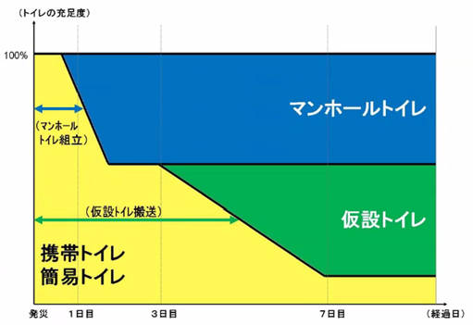

国土交通省「マンホールトイレ整備・運用のためのガイドライン（2021年版）」より

初動対応として、携帯トイレ・簡易トイレを用いた後、マンホールトイレを迅速に設置し、さらにその後、調達した仮設トイレ等を設置することにより、避難所におけるトイレの充足度を確保します。

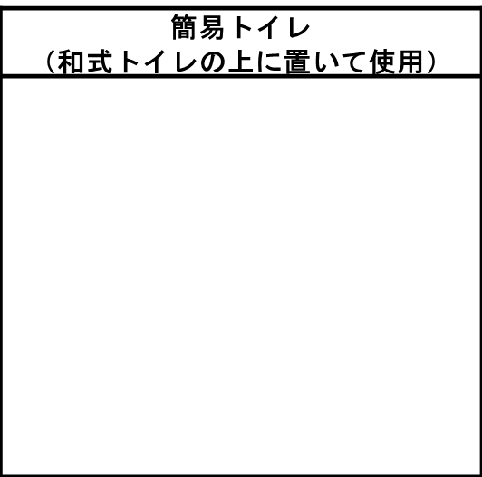
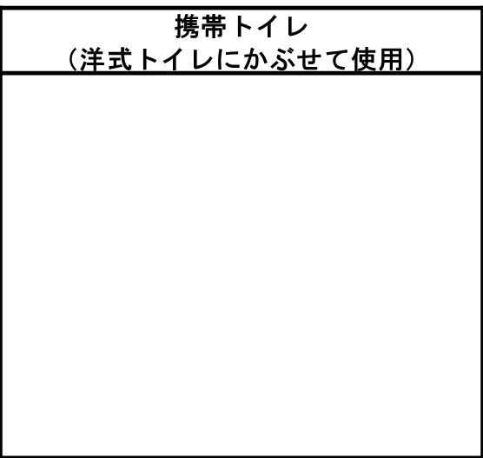
参考２：「④携帯トイレ・簡易トイレの設置」において使用する、各避難所に備蓄しているトイレです。

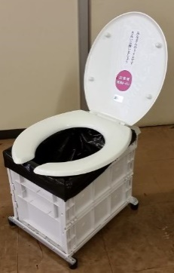
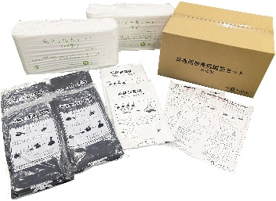
①汚物処理袋
（排便袋）
②凝固シート
（吸水シート）
③防臭保管袋
折り畳み式トイレと、１袋で６０回以上使用可能な貯留式汚物処理袋（便袋）２１枚、保管袋、脱臭剤などのセットです。１セットで、１０００回以上の使用が可能です。
②
②
③
②

③
①
①
既存の洋式トイレの便座を上げ、ポリ袋（４５ℓ）を便器にとりつけます。
便座の上から①の汚物処理袋（排便袋）を設置し、１回ごと使い捨てで使用します。細部使用方法は資材に添付されている取扱説明書や、携帯トイレ使用方法（次ページ）を参照してください。

細部使用方法は資材に添付されている取扱説明書を参照してください。
※携帯トイレと併用することを推奨します。

参考３：必要な物品の一例です。保管場所などを確認しておくと良いでしょう。
必要物品（例）
品目 | 数量 | 用途 | 保管場所
貼紙 |  | トイレ閉鎖用
筆記用具 |  | 貼紙作成用
養生テープ（ガムテープ） |  | トイレ閉鎖、貼紙、ごみ袋固定用など
携帯トイレ |  | 洋式トイレに設置
携帯トイレ使用方法説明貼紙 |  | 携帯トイレを設置した個室に貼り付け
ポリ袋（45ℓ） |  | 便器とりつけ用
保管箱 |  | 汚物処理袋保管用
防犯ブザー |  | 防犯用
簡易トイレ  同封の取扱説明書 |  | 和式トイレに設置
バケツ |  | 流し水用（断水しているが既存のトイレが使える場合）
マンホールトイレ |  | 屋外に設置
仮設トイレ |  | 屋外に設置

携帯トイレ使用方法
洋式トイレに携帯トイレを設置する場合、以下の要領で使用します。
【携帯トイレ使用の事前準備】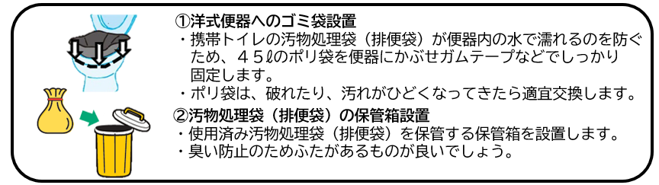
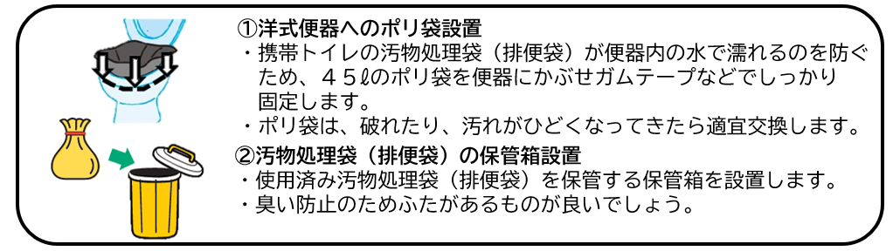
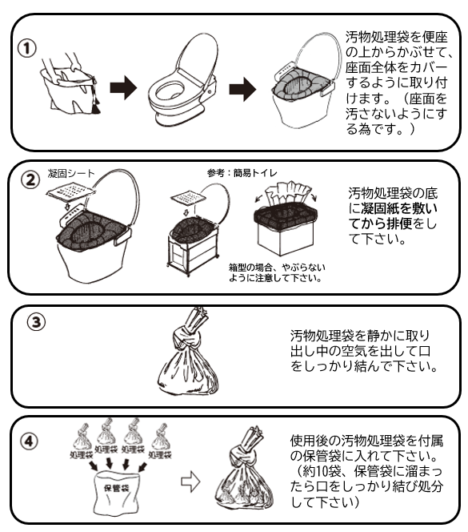
【携帯トイレの使用】
区画割り・受入支援チェックシート
施設―②
このチェックシートは、避難所を開設する前に施設内の使用範囲などを明示するとともに、避難者の受入を支援し混乱を回避するためのものです。各作業は、時間短縮のためできるだけ並行して実施してください。（実施したら☑を入れてください。）

①居住スペース内の区画割り | □ 避難者の受入前（悪天候などにより時間的余裕がない場合は受入後）に、避難所運営委員会での事前協議に基づき決定した居住スペースの区画割りを行います。（物品例は裏面参照）  □ 居住スペースの区画割りとして、一般避難スペースと専用避難スペースを設けます。  □ 感染症リスクが高い高齢者・持病のある方・妊産婦等及びその家族については、避難所内の一般避難スペース内に専用スペースを設けることや別室に案内します。  ※学校の校舎を活用する場合は、１階とします。  □ 一家族が一区画を使用し、人数に応じて区画の広さは調整します。  □ 家族間の距離を１～２ｍ以上あけます。

②使用区分（部屋などの用途）の表示 | □ 避難所運営委員会での事前協議に基づき、使用可能な部屋のドアなどに、使用区分（「○○室」、「○○所」など）を表示します。  □ 掲示用の避難所配置図がある場合は、避難者が見やすい場所に掲示します。  □ 室内（体育館・校舎・公民館の各部屋等）入口に  「土足厳禁」の掲示をします。  □ 使用禁止の場所に貼紙などで表示します  □ 区画ごとに番号をふります。  □ 避難者自らが移動できるよう、案内看板等を用意します。  □ どこにどの避難者、特に要配慮者がいるのか等について確認し、見取図や一覧図を作成します。  □ 一般避難スペースと専用避難スペースの境界がわかるよう境界線（立入禁止）を設けます。

③受入準備完了の報告 | □ ①及び②の作業が終了したら、現場のリーダー（避難所運営委員会委員長または代理の人）及び受付を準  備しているグループに、避難者受入の準備が完了した  ことを報告します。  ※シートP.15「総務－①」により避難者の受入対応をします。
（裏面に続く）

④避難者の受入支援 | □ 居住スペースに誘導されて来る避難者を、事前に準備していた「のぼり」などを活用して各区画に案内します。

⑤災害時用公衆電話の設置 | □ 災害時用公衆電話を使用する際は災害対策本部へ連絡します。（ＮＴＴの利用開始承認が必要となります）。  災害対策本部から、設置許可の連絡後、下記手順に従って電話の設置を進めてください  □ 災害時用公衆電話用の電話機と電話コードを準備します。  □ モジュラージャック（設置場所： ）に、電話コードを「カチッ」と音がするまで差し込みます。  □ モジュラージャックにつないだ電話コードの逆側を、電話機にも「カチッ」と音がするまで差し込みます。  □ 電話機を、避難者が使いやすい場所に設置します。  □ 設置場所や情報掲示板に利用時のルールを掲示し、避難者に周知します。（掲示文例はルール集P.2「災害時用公衆電話の使用ルール（例）」参照）

避難者は断続的に入ってくることが予想されます。状況が落ち着くまでは、受入支援を継続してください。

参考１：居住スペースのレイアウト例
＜区画の配置＞
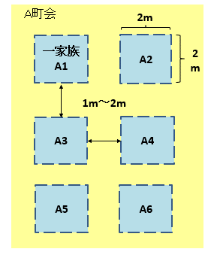
- 一家族が一区画を使用し、人数に応じて区画の広さは調整します。
- 区画は、養生テープやレジャーシートなどで明示します。
- 区画に番号をふるとその後の避難所管理が容易となります。
- 家族間の距離を1～2m以上あけます。
（参考）レジャーシートによる区割り
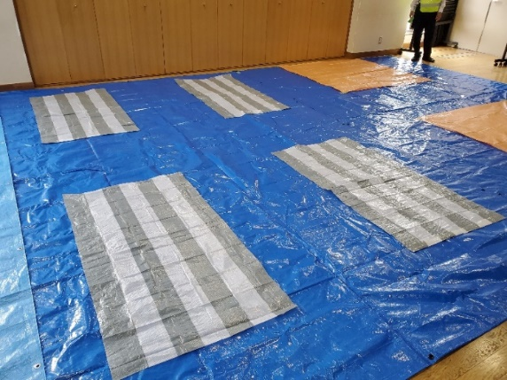
参考２：専用避難スペースのレイアウト例
（参考）
専用避難スペース内への
トイレ設置
＜やむを得ず数名を同室にする場合＞
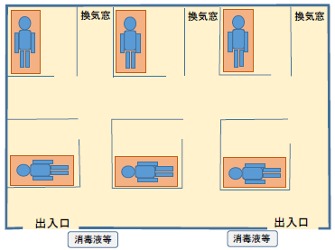
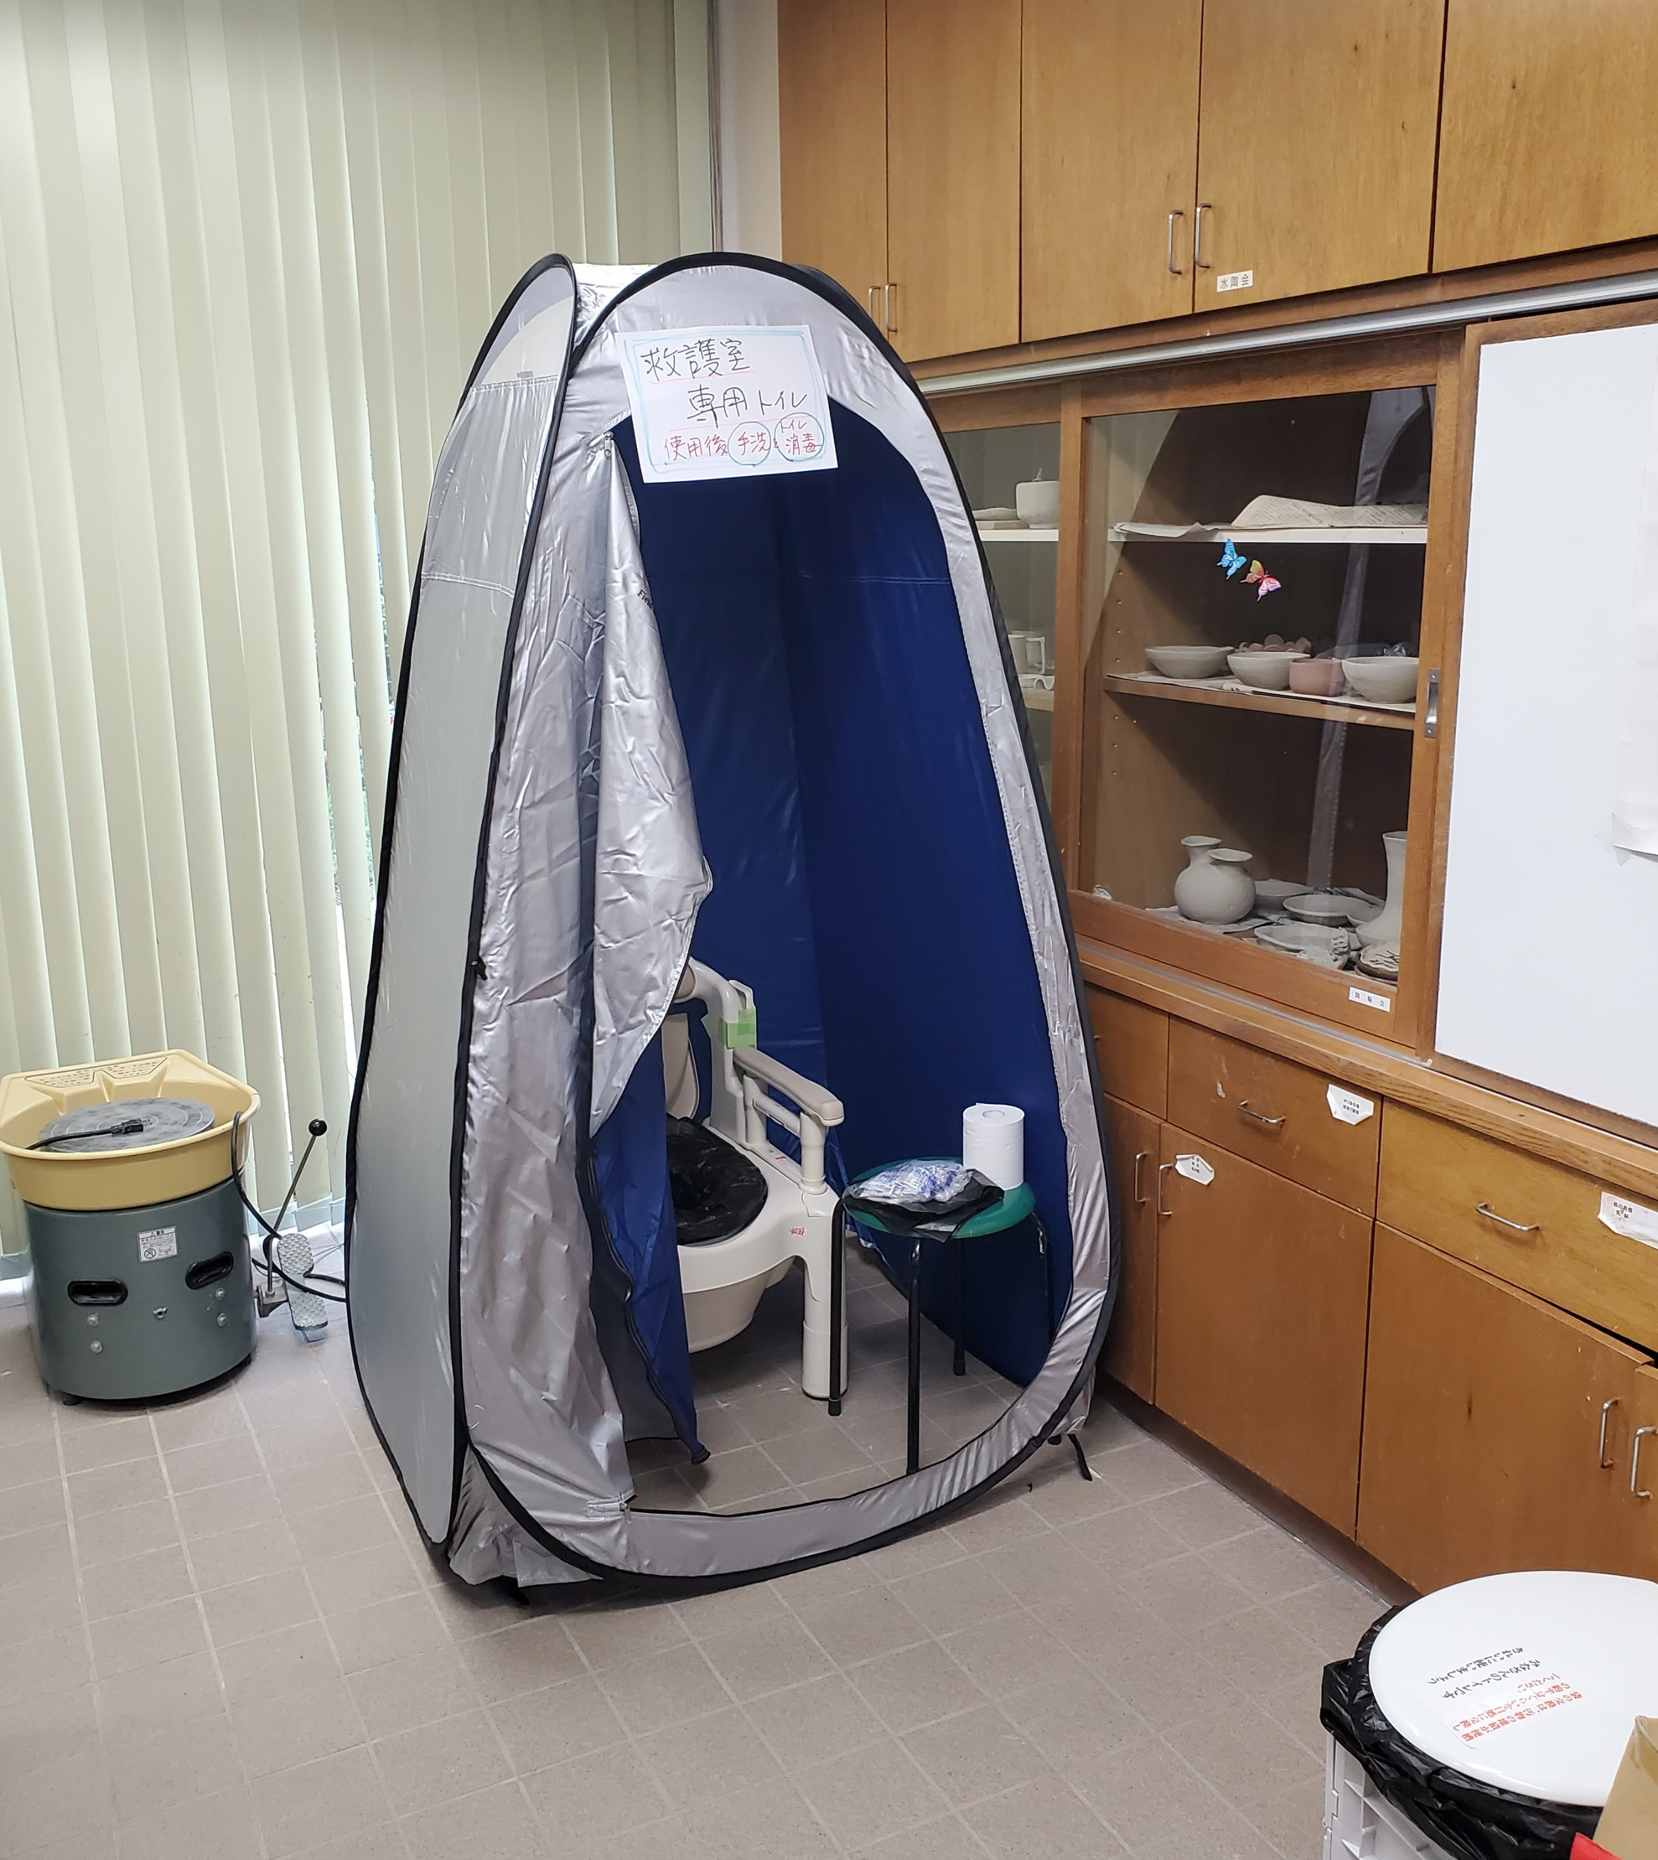
- 体調不良の方は、個室対応が望ましいが、難しい場合は専用避難スペースを確保し、可能な範囲でパーティションで区切るなどの工夫をします。
- 体調不良の方には専用のトイレを確保します。専用のトイレを確保できない場合は、専用避難スペース内に簡易トイレを設置するなどの工夫をします。
- 専用避難スペース内には、「専用避難スペースで生活されている方へのお願い」を掲示します。（ルール集P.15参照）

参考３：災害時用公衆電話とは
被災直後で一般の電話回線が使えない時期でも、避難者の安否確認などに使用することが可能な、通信規制を受けづらい無料の公衆電話です。
使用方法は通常の家庭用電話機と同じですが、発信専用となっており、受信はできません。
なお、各避難所に２回線ずつ整備していますが、そのうち１回線は海外との通話も可能です。
【災害時用公衆電話のモジュラージャック】
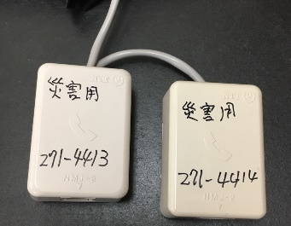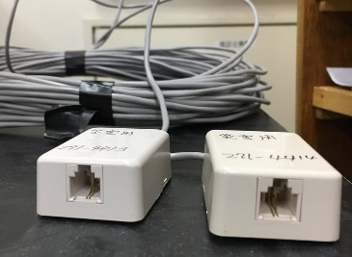

【災害時用公衆電話の長所】
・優先的に電話がつながる。
・停電でも使用可能。
・災害時に無料で通話が可能。

参考４：必要な物品の一例です。保管場所などを確認しておくと良いでしょう。
必要物品（例）
品目 |  | 数量 | 用途 | 保管場所
避難所配置図（Ａ４：作業用） |  |  | 区画割り、貼紙を行う際の作業用
避難所配置図（Ａ０：掲示用） |  |  | 避難者に対する案内掲示用
避難所看板 |  |  | 避難所入口に設置
使用区分等表示貼紙 | 居住スペース |  | 体育館等入口
使用区分等表示貼紙 | 土足厳禁 |  | 室内（体育館・校舎・公民館の各部屋等）入口
使用区分等表示貼紙 | 避難所運営本部 |  | ○○室
使用区分等表示貼紙 | 応急救護所 |  | 保健室
使用区分等表示貼紙 | ペット避難場所 |  | ・・・
使用区分等表示貼紙 | 要配慮者避難室 |  | ・・・
使用区分等表示貼紙 | 男性更衣室
使用区分等表示貼紙 | 女性更衣室
使用区分等表示貼紙 | 授乳室
使用区分等表示貼紙 | ごみ集積場所
使用区分等表示貼紙 | 臨時遺体安置所
使用区分等表示貼紙 | 立ち入り禁止区域
ブルーシート |  |  | 区画割り用
レジャーシート |  |  | 区画割り用
養生テープ |  |  | 区画割り用
段ボールベッド・パーティション
防災用テント
カラーコーン |  |  | 区画割り用、立入禁止用
ロープ |  |  | 区画割り用、立入禁止用
自治会別のぼり |  |  | 誘導用
拡声器 |  |  | 情報伝達用
筆記用具 |  |  | 貼紙作成用
（災害時用公衆電話用）  電話機 |  |  | 災害時用公衆電話設置用
（災害時用公衆電話用）  電話コード |  |  | 災害時用公衆電話設置用
長机 |  |  | 災害時用公衆電話設置用
授乳及びおむつ替えルール |  |  | 掲示用
専用避難スペースで生活されている方へ |  |  | 掲示用
避難者カード  【様式ー７】 |  |  | 専用避難スペース内で生活されている方用
スポットクーラー |  |  | 熱中症対策用（市立学校のみ）
トイレ管理チェックシート
このチェックシートは、トイレを確保した後に適切に管理し、避難所の衛生環境を保持するためのものです。（実施したら☑を入れてください。）

施設―③

トイレの運用（共通事項） | 基本事項  □ 原則、トイレは男女別に設置しますが、トランスジェンダー（性同一性障害者など）にも配慮し、なるべく男女共用トイレも設置します。（シートP.9「全員－②」参照）  ※女性用：男性用の割合は、３：１が理想的とされています。  ※トイレは介助者にも配慮して設置してください。  □ 足の不自由な方などが、優先的に洋式トイレを使えるように配慮します。  □ トイレ使用に関するルールを掲示し、避難者に周知します。  （ルール集P.4「トイレ使用ルール（例）」参照）  □ 清掃当番を決めます。（シートP.47「施設・救護」参照）  □ 紙おむつや生理用品、使用済トイレットペーパーなどを捨てるごみ箱やサニタリーボックスを設置します。  ※足踏み式のごみ箱があるとよいでしょう。  □ 階下で水漏れや逆流が発生していないか適宜点検します。  ※水漏れや逆流が発生している場合は、携帯トイレ・簡易トイレなどの設置を検討します。（シートP.31「施設－①」参照）
トイレの運用（共通事項） | 感染症対策  □ 感染症予防のため、手洗いと消毒を徹底します。  ①消毒液をトイレの出入口に置いて、トイレ使用時には必ず消毒してもらいましょう。  ②断水していない場合は、手洗い場に石鹸等を設置しましょう。  ③タオルの共同使用は避けましょう。  ※断水している場合は、給水車による給水などで手洗い用の水を確保します。（シートP.45「施設－⑤」参照）  □ 床を清潔に保ちます。  ①トイレが屋内の場合、トイレ専用の履物を設置し、トイレ使用時には必ず履き替えてもらいます。  ②トイレ専用の履物を用意できないなど、履き替えができない場合は、出入口に消毒マットを設置し、その場で足踏みなどして、履物の消毒をしてもらいます。  ※消毒マットは、ペット用のトイレシートや大きな布などに 消毒液を染み込ませて作ることができます。  □ 清掃当番は、適宜トイレの換気を行います。

断水時、汲み置きの水を使用する場合 | □ 汲み置き水の確保は、当番を決めるなどし、避難者が協力して準備します。  □ 汲み置きの水で流す場合は、トイレットペーパーは詰まる可能性があるので、便器に流さず、備え付けのごみ箱等に捨てます。  □ 衛生面から、使用済みトイレットペーパーが入ったごみ箱等はこまめに取り換えて、ごみ集積場所に持って行きます。
（裏面に続く）

携帯トイレを使用する場合 | □ 清掃当番は、準備した携帯トイレの在庫を点検し、適宜補充します。  □ 衛生面から、使用済みの排便袋が入ったごみ箱等はこまめに取り換えて、ごみ集積場所に持って行きます。

簡易トイレを使用する場合 | □ 清掃当番は、汚物処理袋の状況に留意し適宜交換します。  ※便器に設置した状態で、概ね３割程度溜まったら交換します。  ※携帯トイレと併用することを推奨します。

マンホールトイレを使用する場合 | □ マンホールトイレは、定期的に水を流して汚物を流下させる必要があります。当番を決めるなどし、避難者が協力してトイレの衛生を保ちます。  ※１時間に１回程度は水を流します。（夜間など、トイレの使用頻度が低い時間帯は除く。）  ※プール水を水源とするマンホールトイレの場合は、施設管理者と協議して、プール水を確保します。  □ 個室（テント）内にランタン（ランプ）を設置します。

仮設トイレを使用する場合 | □ 排泄物の汲み取りが必要なため、適宜状況を確認し、区災害対策本部に汲み取りを要請します。
このシートの作業は、避難所を閉鎖するまで継続してください。
必要物品（例）
品目 | 数量 | 用途 | 保管場所
スリッパ |  | トイレ設置用（施設備え付けがない場合）
消毒液 |  | 手指の消毒用
塩素系漂白剤 |  | 消毒用
ごみ袋 |  | 排便袋・トイレットペーパー処理用
足踏み式ごみ箱
サニタリーボックス
段ボール |  | ごみ箱やふた用
トイレ使用ルール |  | トイレ掲示用
ランタン |  | マンホールトイレ内設置用
マスク |  | 清掃用
フェイスシールド |  | 清掃用
ゴム手袋 |  | 清掃用
参考１：必要な物品の一例です。保管場所などを確認しておくと良いでしょう。

参考２：区災害対策本部の連絡先
連絡先 | 電話 | ＦＡＸ | 電子メール
中央区災害対策本部 | 043-221-2169 | 043-221-2179 | kurashianshin.CHU@city.chiba.lg.jp
花見川区災害対策本部 | 043-275-6224 | 043-275-6799 | chiikizukuri.HAN@city.chiba.lg.jp
稲毛区災害対策本部 | 043-284-6107 | 043-284-6189 | chiikizukuri.INA@city.chiba.lg.jp
若葉区災害対策本部 | 043-233-8124 | 043-233-8162 | chiikizukuri.WAK@city.chiba.lg.jp
緑区災害対策本部 | 043-292-8107 | 043-292-8159 | chiikizukuri.MID@city.chiba.lg.jp
美浜区災害対策本部 | 043-270-3124 | 043-270-3191 | chiikizukuri.MIH@city.chiba.lg.jp
ペット対応チェックシート
このチェックシートは、ペットを連れて避難所に避難してくる方が、他の避難者との間でペットによるトラブルを招くことなどがないように、ペットを適切に管理するためのものです。（実施したら☑を入れてください。）
施設－④

①飼育場所の準備 | □ 飼い主（避難者）がペットと共に同行避難してくる場合に備え、受入れスペースを確保します。  ※台風等に伴う暴風雨時等は屋外で飼育することは困難となります。雨風をしのげない場合は、屋内スペースを検討します。  □ 動物にアレルギーを持つ方、動物が苦手な方や動物に不用意に手を出しかねない幼い子どもなどと動物との住み分けや動線を考えます。  ※普段はおとなしいペットでも、たくさんの人や異なる種別の動物が集まることでストレスを感じたり、鳴いたり吠えたりすることもあるので、配慮が必要です。
②飼育場所、飼育ルールの周知 | □ 避難所運営委員会での事前協議に基づき決定した、飼  育場所及び飼育ルールを掲示し避難者に周知します。  （ルール集P.11「ペット飼育ルール（例）」参照）

③ペット連れ避難者の  受付 | □ ペット同行避難者用受付窓口で受付を行います。  □ ペットの飼育場所、飼育ルールについて説明します。  □ 飼い主に、「ペット登録票」を記入してもらいます。  ※登録票を基に、ワクチン接種の有無や狂犬病予防注射の有無を確認します。  □ 飼い主が分かるようにペット登録票の半券を切り取りゲージ等に貼付けます。  ※通常どおりの受付（避難者カード記入など）も行ってください。（シートP.15「総務－①」及びシート P.21「総務－②」参照）
④飼い主グループの  立ち上げ支援 | □ 飼い主全員で「飼い主グループ」を立ち上げ、ペットの飼育・管理は飼い主グループで協力して行うよう飼い主に説明します。  □ 受付時に回収したペット登録票（保管用）を飼い主グループに渡し、「ペット管理簿」を作成してもらいます。  ※飼い主グループが作成したペット管理簿は、避難所運営委員会と飼い主グループで共有してください。

⑤飼い主グループとの  連携 | □ 飼い主グループと連携し、他の避難者とのトラブルがないように気を付けます。

このシートの作業は、避難所を閉鎖するまで継続してください。
【避難所における身体障害者補助犬の対応】
ペット受入れ不可としている避難所についても、身体障害者補助犬（盲導犬、介助犬、聴導犬）は受入れする必要があります。身体障害者補助犬はペットと異なり、災害時に身体障害者が避難所などへ身体障害者補助犬を同伴して避難した場合には、これを拒んではならないことが法律で定められています。

参考：必要備品等をひとまとめし、スターターキットとして用意しておくと発災時にスムーズに対応できます。〈ペット同行避難スターターキット（例）〉
※一般の受付で用意する物品（シートP.19「総務－①」参考４、シートP.22「総務－②」参考１）と重複する場合は、個別に用意する必要はありません。

No | 品目 | 使い方
１ | プラスチックケース | 以下の物資を保管するケース
２ | ペット登録票 | ペット登録用
３ | ペット管理簿 | ペット管理用
４ | ペットの飼育ルール | 掲示用
５ | 白紙用紙 | 受付や掲示物用
６ | 避難所における  ペット対応の手引き | 参考資料
７ | ブルーシート | ペット飼育スペース敷設用  （日よけや風雨よけなどにも使用）
８ | ガムテープ | 名札（ケージ貼付用）や掲示物を貼る
９ | 養生テープ | 名札（ケージ貼付用）や掲示物を貼る
１０ | ビニールひも | 区分け、ゴミを縛るなど
１１ | ボールペン（黒） | 受付用文房具など  ※ケージを覆うタオル留めなど
１２ | ボールペン（赤） | 受付用文房具など  ※ケージを覆うタオル留めなど
１３ | マジックペン（黒） | 受付用文房具など  ※ケージを覆うタオル留めなど
１４ | マジックペン（赤） | 受付用文房具など  ※ケージを覆うタオル留めなど
１５ | ホチキス | 受付用文房具など  ※ケージを覆うタオル留めなど
１６ | ホチキス針 | 受付用文房具など  ※ケージを覆うタオル留めなど
１７ | ダブルクリップ | 受付用文房具など  ※ケージを覆うタオル留めなど
１８ | クリアフォルダー | 受付用文房具など  ※ケージを覆うタオル留めなど
１９ | クリップボード | 受付用文房具など  ※ケージを覆うタオル留めなど
２０ | ハサミ・カッター | 受付用文房具など  ※ケージを覆うタオル留めなど
２1 | 食器 | 給餌用
２2 | ビニール袋（大小） | ゴミ処理
２3 | 手袋（使い捨て） | ゴミ処理
２4 | バケツ | 清掃・消毒
２5 | ほうき・ちりとり | 清掃・消毒
２6 | 塩素系漂白剤 | 清掃・消毒
２7 | 雑巾 | 清掃・消毒
２8 | タオル | 清掃・消毒
29 | 粘着ローラー | 清掃・消毒
30 | ペーパータオル | 清掃・消毒
31 | アルコール除菌スプレー | 清掃・消毒
32 | 手指消毒スプレー | 消毒

参考様式
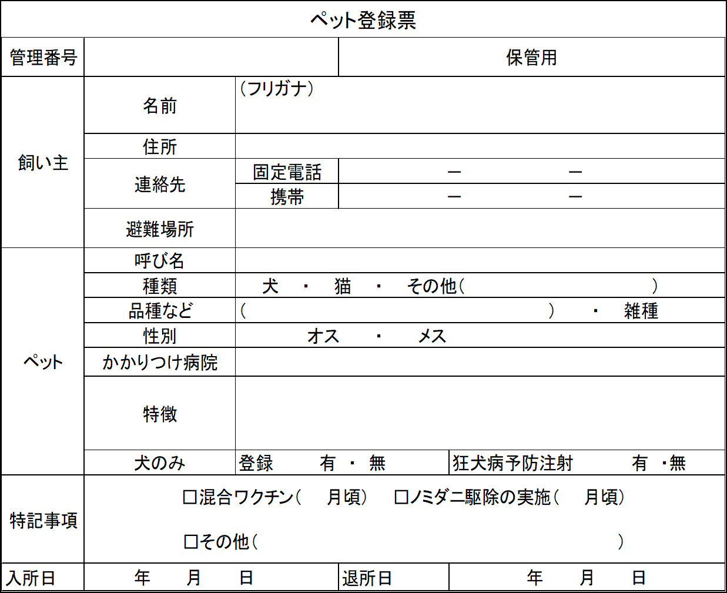
※１頭ごとに作成します。
✂切り取り線

※切り取ったら飼育場所のゲージ等に貼付けます。

参考様式
 |  |  | ペ ッ ト 管 理 簿
 | 管理番号 | 入所日 |  | 退所日 | 飼い主名前 | 飼い主避難場所 | ペ ッ ト
 |  |  |  |  |  |  | 呼び名 | 種類 | 品種など | 性別 | 犬の登録  狂犬病予防注射
 |  |  |  |  |  |  |  | 犬 ・ 猫  その他（ ） |  | オス ・ メス | （登録） 有 ・ 無  （注射） 有 ・ 無
 |  |  |  |  |  |  |  | 犬 ・ 猫  その他（ ） |  | オス ・ メス | （登録） 有 ・ 無  （注射） 有 ・ 無
 |  |  |  |  |  |  |  | 犬 ・ 猫  その他（ ） |  | オス ・ メス | （登録） 有 ・ 無  （注射） 有 ・ 無
 |  |  |  |  |  |  |  | 犬 ・ 猫  その他（ ） |  | オス ・ メス | （登録） 有 ・ 無  （注射） 有 ・ 無
 |  |  |  |  |  |  |  | 犬 ・ 猫  その他（ ） |  | オス ・ メス | （登録） 有 ・ 無  （注射） 有 ・ 無
 |  |  |  |  |  |  |  | 犬 ・ 猫  その他（ ） |  | オス ・ メス | （登録） 有 ・ 無  （注射） 有 ・ 無
 |  |  |  |  |  |  |  | 犬 ・ 猫  その他（ ） |  | オス ・ メス | （登録） 有 ・ 無  （注射） 有 ・ 無
 |  |  |  |  |  |  |  | 犬 ・ 猫  その他（ ） |  | オス ・ メス | （登録） 有 ・ 無  （注射） 有 ・ 無
 |  |  |  |  |  |  |  | 犬 ・ 猫  その他（ ） |  | オス ・ メス | （登録） 有 ・ 無  （注射） 有 ・ 無
 |  |  |  |  |  |  |  | 犬 ・ 猫  その他（ ） |  | オス ・ メス | （登録） 有 ・ 無  （注射） 有 ・ 無

水の確保チェックシート
施設―⑤
このチェックシートは、避難所で必要な飲料水や生活用水を確保するためのものです。（実施したら☑を入れてください。）

①断水の確認 | 蛇口から水が出ますか？
□ 水が出ない。
□ 水が出る。
→水を使用してください。

②避難所の各種給水設備の確認 | 避難所にある各種給水設備を確認し、使用可能か確認します。  ※避難所により設備は異なり、設備を有しない避難所もあ  ります。事前に確認しておきましょう。  この避難所が保有している設備は  □ 蛇口付受水槽 □ 非常用井戸  ※蛇口付受水槽と非常用井戸の詳細は裏面参照  □ 使用の可否を点検し、使用可能な手段で水を確保します。  □ 蛇口付受水槽  □ 非常用井戸（水質により飲用不可の場合があります。）

③水が不足する場合の、外部からの水確保 | □ 区災害対策本部へ連絡し、給水車を要請します。  □ 近隣の「井戸付耐震性貯水槽」が使用できる場合は、そこから給水を受けます。  □ 県水道局が応急給水拠点（市内の浄水場、給水場など）を開設している場合は、直接水を受け取りに行きます。

※給水を受ける際は、なるべく容器を持参してもらいましょう。
※飲料水は、備蓄の活用や物資の要請によっても確保できます。（シートP.55「食料・物資」参照）
※断水が広範囲に及んでいる状況では、給水車による応急給水に時間がかかる場合があるので、用途に応じて優先順位を決めて節水しましょう。

【参考】水の使用判断例
水  区 分 | 飲料用  調理用 | 手洗い用  洗顔用  食器洗い用  歯磨き用 | 風呂用  洗濯用 | トイレ用
飲料用（ペットボトル） | ◎ | ○
蛇口付受水槽  非常用井戸（飲用可）  給水車の水 | ◎ | ◎ | ○ | ○
非常用井戸（飲用不可） | × | × | ○ | ◎
プールの水  河川の水、雨水 | × | × | × | ◎
◎：最適な使い方 ○：使用可 ×：使用不可

このシートの作業は、避難所を閉鎖するまで継続してください。

参考１：避難所における給水設備について
① 蛇口付受水槽
受水槽に蛇口を設置し、緊急時には受水槽内の水を使用できるようにしたものです。停電時でも、受水槽内に貯まっている水は使用できます。（※飲料可）
なお、蛇口から給水するためには、フェンスを１枚外す作業などが必要になる場合がありますので、事前に施設管理者へ確認してください。
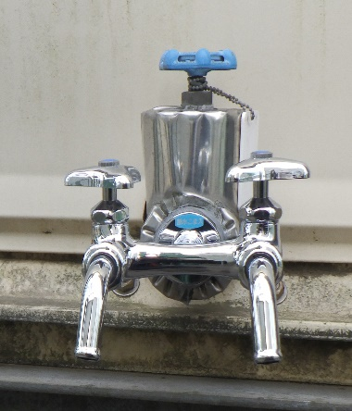
② 非常用井戸
各中学校区に１校を基準として、小学校などに設けられた井戸です。災害時は水質によっては飲用不可の場合があるので、飲用として使用したい場合は施設管理者に確認します。また、テストキットが常備されているので、必ず事前に残留塩素を測定します。
停電状態でも使用できるように発電機が設置されており、連続稼働時間は１６時間程度です。（燃料は軽油）
非常用井戸の外観（例）

【チェック項目】
- フェンスの鍵
- バルブの位置
- 蛇口の位置・数

【チェック項目】
- 蛇口を全箇所全開にします
- 井戸ポンプスイッチを「自動」にします
- 滅菌機ポンプスイッチを「自動」にします

参考２：区災害対策本部の連絡先
連絡先 | 電話 | ＦＡＸ | 電子メール
中央区災害対策本部 | 043-221-2169 | 043-221-2179 | kurashianshin.CHU@city.chiba.lg.jp
花見川区災害対策本部 | 043-275-6224 | 043-275-6799 | chiikizukuri.HAN@city.chiba.lg.jp
稲毛区災害対策本部 | 043-284-6107 | 043-284-6189 | chiikizukuri.INA@city.chiba.lg.jp
若葉区災害対策本部 | 043-233-8124 | 043-233-8162 | chiikizukuri.WAK@city.chiba.lg.jp
緑区災害対策本部 | 043-292-8107 | 043-292-8159 | chiikizukuri.MID@city.chiba.lg.jp
美浜区災害対策本部 | 043-270-3124 | 043-270-3191 | chiikizukuri.MIH@city.chiba.lg.jp
衛生環境の整備チェックシート
このチェックシートは、避難所の衛生環境を整備し、感染症や疾病の発生を防ぐものです。（実施したら☑を入れてください。）
施設・救護

衛生環境保持のためのルールの周知 | □ 衛生環境保持のためのルールを掲示し、避難者に周知します。（ルール集P.12「衛生環境保持のためのルール（例）」参照）

衛生管理の励行 | □ シートP.11「全員－③」により対応します。  □ 健康管理チェックリストを活用します。（入所時及び入所以降毎朝）  □ 手洗いと消毒液の使用を励行します。  ※手洗い用水の確保はシート P.45「施設－⑤」参照。  □ 食品や食器の衛生管理を徹底します。  ※炊き出しなどの際は手の消毒を行い、作った物はなるべくすぐに消費します。  ※水が確保できないうちは、できるだけ使い捨ての食器を使用したり、ラップやビニール袋を食器にかぶせて使用するなどし、洗浄せずに衛生面を確保する工夫をします。（紙食器やラップは、持ち寄りが可能な避難者に協力を呼びかけましょう。）  □ 定期的な声掛けを実施し、健康状態を確認します。  □ 拡声器や庁内放送で注意喚起のアナウンスを行います。（例：こちらは●●避難所運営委員会です。●●●感染予防のため、マスクの着用、こまめな手洗い・手指消毒、咳エチケットの徹底をお願いします。  □ 避難所内の情報掲示板やトイレ等の共有部分に感染症対策チラシ（マスク着用、手洗い、咳エチケット）を掲示します。
共有部分の清掃 | □ シート P.11「全員－③」により対応します。  □ 居住組を単位として当番を設け、各共有部分を交代で清掃します。  ※トイレなど衛生的な使用が必要な場所を中心に、清掃当番を設けます。（当番の振り分け例は参考1参照）  ※一部の方に負担が集中しない様工夫し、避難者全員の協力で清掃を行います。  ※トイレやごみ集積場所、おう吐物などで汚染された場所の消毒については消毒液を使用するか、塩素系漂白剤を使用して消毒します。（参考２参照）  ※塩素系漂白剤を取り扱うときは換気し、他の薬剤や洗剤等と混ぜないでください。また、容器には誤飲しないために、「消毒液」と一目でわかるよう表示し、作り置きしないでください。また、子どもの手の届かないところに置きましょう。  □ 多くの避難者等が共有する箇所（特にドアノブ、手すり、スイッチ等）の消毒を実施します。
入浴の対応 | □ 風呂は、もらい湯の奨励や入浴施設の情報提供などにより対応します。  ※入浴設備の確保は困難なため、避難者ごとに、知人宅などへのもらい湯を奨励します。  ※銭湯など入浴施設が復旧した場合は、避難者に情報提供を行います。
災害用備蓄品の積極的な活用 | □ 避難所に配備されているマスク、消毒液、ウェットティッシュ、ゴム手袋といった衛生環境を保持するための備蓄品を積極的に活用します。  □ 消毒液は受付及びトイレ前に必ず設置します。  （裏面に続く）

避難所の部屋（場所）ごとに注意すること
居住スペースの換気・清掃 | □ 少なくとも日に１回、各人や居住組ごとに清掃を行うよう呼び掛けます。  □ 常時、窓をいくらか開けて、風が通るようにします。困難な場合は、風の流れができるよう、２方向の窓を、１回数分間程度、全開にします。（換気回数は毎時２回以上確保。）  ※窓が一つしかない場合でも、入り口ドアを開ければ、窓とドアの間に空気が流れます。扇風機等を併用したり工夫すれば、換気の効果はさらに上がります。

トイレの管理 | □ 手洗いと消毒液の使用、トイレ使用時の履き物の履き替えを徹底してもらいます。  ※トイレ使用時の留意点はｼｰﾄP.39「施設－③」参照。  □ 紙おむつや生理用品、使用済トイレットペーパーなどを捨てるごみ箱やサニタリーボックスを設置します。

ごみ集積場所の管理 | □ 避難所運営委員会での事前協議に基づき、避難所にごみ集積場所が設置されているか確認します。  ※事前にごみ集積場所が決定されていない場合の、設置に関する留意点は参考３参照。  □ 分別収集や生ごみの密封などを徹底し、集積場所は常に清潔に保ちます。  □ ごみは屋内のごみ箱などには溜め込まず、こまめに集積場所に捨てるようにします。

十分な居住スペース  及び社会的距離の確保 | □ 避難者の居住スペースについては、可能な範囲で十分なスペースを確保します。  □ 他の人に飛沫が飛ばないよう、避難者同士の間隔を２メートルほど確保します。

ペットスペースの管理 | □ 飼い主グループのルールに基づき飼い主全員が協力して清掃が行われているか確認します。  □ エサの管理や廃棄物の処理が適切に行われているか確認します。

このシートの作業は、避難所を閉鎖するまで継続してください。

参考１：清掃当番の振り分けなど（例）
 | トイレ | ごみ集積場 | 調理室 | 更衣室 | ・・・ | 居住スペース  ペットスペース
○月○日 | 居住組１ | ２ | ３ | ４ | １ | 各利用者
○月●日 | 居住組２ | ３ | ４ | １ | ２ | 〃
○月□日 | 居住組３ | ４ | １ | ２ | ３ | 〃
・・・

参考２：汚染された場所の消毒（塩素系消毒剤による消毒）
①５００mlのペットボトルに水を半分くらい入れます。
②ペットボトルキャップ２杯分の塩素系漂白剤（約１０ml）をペットボトルに入れます。
③全体で５００mlになるよう水を足します。
④ふたを閉めて、よく振ったら消毒液の完成です。
⑤消毒液を汚染された場所にまいた後、ふき取ります。
ただし、ごみ集積場所の場合は、ふき取らずにそのまま放置します。

参考３：ごみ集積場所を設置する際の留意点
□ 収集車が出入り可能な場所
□ 居住スペースに臭いなどが漏れない場所
□ 調理場所など、衛生に注意を払わなければならない所から離れた場所
□ 直射日光が当たりにくく、なるべく屋根のある場所

参考４：必要な物品の一例です。保管場所などを確認しておくと良いでしょう。
必要物品（例）
品目 | 数量 | 用途 | 保管場所
衛生環境保持のためのルール |  | 掲示用
室内履き |  | 避難者持参忘れ用
スリッパ |  | トイレ設置用（施設備え付けがない場合）
消毒液 |  | 消毒用
塩素系漂白剤 |  | 消毒用
ゴム手袋 |  | 食料配給、掃除用
フェイスシールド |  | 清掃用
マスク |  | 食料配給、掃除用
ごみ袋 |  | ごみ処理用
足踏み式ごみ箱

けが人などへの対応チェックシート
救護―①
このチェックシートは、災害で負傷した方や病気を抱えた方が避難所に来た際に、適切な対応ができる様にするものです。（実施したら☑を入れてください。）

①けが人、病人などの確認 | □ 呼び掛けで、けが人、病人など早急に対応が必要な方を把握します。  ※避難者数の確認をする際などに、呼び掛けて早期に把握しましょう。  ※一次受付の健康管理チェックリストを活用して健康管理は避難者自身で行います。（シートP.15  「総務－①」参照。）  ※感染症リスクが高い病人の方及びその家族については、避難所内の一般避難スペース内に専用スペースを設けることや別室に案内します。（シートP.35「施設－②」参照。）

②応急手当の実施 | □ 避難所に備蓄してある「災害対策用備蓄医薬品」を活用し、けが人などへ応急的な手当てを行います。  備蓄医薬品の保管場所：  □ 避難者の中に医療従事者がいないか確認し、いる場合は協力を要請します。  □ 傷口に触れる前後は手洗いを行い、消毒液で手指消毒します。

③対応困難なけが人などの、医療機関への搬送 | □ 対応が困難なけがや病気は、１１９番通報で救急車の手配を行います。  ※避難所の施設名や所在地、けがなどの状態を伝えます。  □ 電話が不通など１１９番通報で対応できない場合は、下記の対応を検討します。  □ 近隣の消防署への連絡  □ 近隣の医療機関の状況を確認し搬送  □ 救急隊や医療機関に伝える情報を整理するため、様式集P.32「救急搬送患者 状況記録表【様式－１８】」を分かる範囲で記入し、作成します。

避難直後のけが人や急病人の対応が済んだら、引き続き救護体制を確保します。
④救護体制の確保 | □ 避難所運営委員会での事前協議に基づき、保健室など所定の場所で治療を行います。  □ 避難時の対応が落ち着いたら、「災害対策用備蓄医療品」の中身を確認し、足りないものは、区災害対策本部へ要請します。（シート P.55「食料・物資」参照）  □ 総務班がとりまとめた「避難者カード」などから、けが人、病人、妊婦などの情報を把握します。  □ 近隣の救護所や医療機関の開設状況を把握し、緊急時に備えます。

このシートの作業は、避難所を閉鎖するまで継続してください。
要配慮者への対応チェックシート
このチェックシートは、高齢者・障害者・妊産婦・外国人など、災害時に支援が必要となる可能性が高い要配慮者の方々へ、可能な範囲で優先的な対応を行うためのものです。（実施したら☑を入れてください。）
救護―②

★マークが付いている項目は、各シートの実施状況を確認してください。

高齢者・障害者・妊産婦・乳幼児などへの対応
避難スペースの配慮  ★ シート「施設－②」 | □ 避難者の障害・体力などを考慮し、環境の良い避難スペースを配置します。  ※校舎の中では、建物の１階でトイレに行きやすいスペースを確保します。  ※体育館の中では、トイレに行きやすい場所やなるべく広いスペースを確保します。  □ 他の避難者と同じスペースで避難生活を送ることが困難な要配慮者がいる場合には、市担当職員の判断により、避難所運営委員会での事前協議に基づき決定した場所に「福祉避難室」を開設します。  ※視覚障害、肢体不自由または聴覚障害のある方が身体障害者補助犬（盲導犬、介助犬、聴導犬）を同伴して避難してきた場合は受入れます。  □ 授乳室、更衣室、母子避難スペース、女性専用スペースを確保します。  □ キッズスペースの検討をします。

物資配給時の配慮  ★ シート「食料・物資」 | □ 要配慮者用備蓄品を必要に応じて配給します。  ※要配慮者用備蓄品については裏面参照  □ 食料などが全員に配給できない場合は、体力的な面を考慮して要配慮者に優先的に配給します。

必要物資の要請  ★ シート「食料・物資」 | □ 粉ミルクなど、避難所にない食料や物資は、必要数を把握して区災害対策本部に報告し要請します。  ※自治会や居住組ごとに必要な数をとりまとめるなど、必要数を把握し報告します。

情報伝達時の配慮  ★ シート「総務－④」 | □ それぞれの事情に配慮した手段で情報伝達をします。（裏面参照）

ボランティア要請の検討  ★ シート「総務－⑤」 | □ 介添えなど支援が必要な場合は、区災害対策本部へのボランティア要請を検討します。

拠点的福祉避難所への移動 | □ 避難所（福祉避難室を含む）での生活が困難な場合は、市担当職員と相談のうえ、拠点的福祉避難所への移動を区災害対策本部と調整します。

外国人への対応
食事などへの配慮 | □ 食事など、文化や習慣にできる範囲で配慮します。

情報伝達時の配慮  ★ シート「総務－④」 | □ 可能な限り分かりやすい、簡単な表現を心掛けます。  □ 避難所における各部屋や窓口の案内などの掲示は、可能な限り外国語表示を併記したり、イラストなどを用います。  □ スマートフォンで使用することができる「翻訳・通訳アプリ」を活用します。（「Voice Tra」「google翻訳」など）  □ 多言語表示シート（CLAIR/クレア）を活用します。  □ 多言語指さしボード（CLAIR/クレア）を活用します。  □ コミュニケーションが不可能な場合や、外国人が多数いる場合は、区災害対策本部に通訳の派遣を要請します。  【参考】  ※千葉市 国際交流課のHPでは「避難所の外国人対応で使えるツールをなど」を紹介しています。

このシートの作業は、避難所を閉鎖するまで継続してください。

参考１：配慮が必要な方への情報伝達方法
高齢者 | □ 文書や看板などは大きな字で記載します。  □ 音声での伝達は、ゆっくりと分かりやすく発声します。

視覚障害者 | □ 音声により情報を繰り返し伝達したり、可能な範囲で拡大文字や点字により情報伝達します。  □ 掲示物の掲示を行った場合には、同じ内容を音声でも伝えます。

聴覚障害者 | □ 情報掲示板への掲示や筆談ボード（ホワイトボード）を用いた筆談、コミュニケーション支援ボードにより情報伝達します。  □ 情報掲示板に貼り出す場合は、予め聴覚障害者本人に伝えておきます。

知的障害者・発達障害者 | □ 抽象的な表現や曖昧な表現が理解できない場合があるので、コミュニケーション支援ボードなどを使いながら、具体的に情報伝達します。  □ 文書で情報伝達する場合には、平仮名の使用や簡単な表現を心掛けます。

参考２：必要な物品の一例です。保管場所などを確認しておくと良いでしょう。
必要物品（例）
品目 | 数量 | 用途 | 保管場所
掲示板（ホワイトボードなど） |  | 情報伝達用
筆記用具（ホワイトボードマーカー含む） |  | 情報伝達用
メモ用紙 |  | 情報伝達用
拡声器 |  | 情報伝達用
段ボールベッド・パーティション
防災用テント
紙おむつ（乳幼児向け） |  | 要配慮者用備蓄品
紙おむつ（大人向け） |  | 要配慮者用備蓄品
おしりふき |  | 要配慮者用備蓄品
携帯トイレ |  | 要配慮者用備蓄品
筆談ボード（ホワイトボード） |  | 要配慮者用備蓄品
コミュニケーション支援ボード |  | 要配慮者用備蓄品
腕章（視覚・聴覚障害者用） |  | 要配慮者用備蓄品
ヘルプマーク |  | 要配慮者用備蓄品
ベスト（支援者・要配慮者用） |  | 要配慮者用備蓄品
床マット |  | 要配慮者用備蓄品
簡易エアーマット |  | 要配慮者用備蓄品
簡易エアーマット用ポンプ |  | 要配慮者用備蓄品

参考３：区災害対策本部の連絡先
連絡先 | 電話 | ＦＡＸ | 電子メール
中央区災害対策本部 | 043-221-2169 | 043-221-2179 | kurashianshin.CHU@city.chiba.lg.jp
花見川区災害対策本部 | 043-275-6224 | 043-275-6799 | chiikizukuri.HAN@city.chiba.lg.jp
稲毛区災害対策本部 | 043-284-6107 | 043-284-6189 | chiikizukuri.INA@city.chiba.lg.jp
若葉区災害対策本部 | 043-233-8124 | 043-233-8162 | chiikizukuri.WAK@city.chiba.lg.jp
緑区災害対策本部 | 043-292-8107 | 043-292-8159 | chiikizukuri.MID@city.chiba.lg.jp
美浜区災害対策本部 | 043-270-3124 | 043-270-3191 | chiikizukuri.MIH@city.chiba.lg.jp

物資の把握・調達・配給チェックシート
食料・物資
このチェックシートは、物資を適切に把握・管理するとともに、不足する物資を調達・配給するためのものです。（実施したら☑を入れてください。）

③備蓄品による対応の可否 | 必要な物資、避難者数などの状況から、避難所の備蓄品により対応できますか？
①備蓄品の確認 | □ 避難所に配備されている備蓄品の種類・数量を把握します。  ※「備蓄品一覧」で確認します。

⑤物資の管理 | □ 物資は場所を決めて保管し、様式集P.24「物品受払簿【様式－１４】」に記載して在庫管理を行います。  □ 食料は、消費期限・賞味期限を確認し、高温・直射日光を避けるなど、適した保管方法を心掛けます。  □ 夏場は腐敗に特に注意します。  □ 古くなった食品は処分します。  □ 計画的に配給できる様に整理整頓します。

②必要な物資の把握 | □ 避難者カードなどを確認し、必要な物資の数を把握します。  □ 粉ミルクやアレルギー対応食など個別に対応が必要な物資は、避難者名簿のほか居住組ごとに聴取するなどし、必要数を把握します。
□ 備蓄品で対応できる。
→「⑤物資の管理」へ。
□ 備蓄品で対応できない。

④物資の調達 | 物資については、避難者数に基づき市（区）が要請を待たずに供給する「プッシュ型」と、要請に基づいて供給する「プル型」があり、発災当初はプッシュ型、その後避難所の状況に応じてプル型に移行します。供給方式は、市（区）災害対策本部からの指示によります。

プッシュ型の供給が実施されている場合
□ 供給されていない物資で、特に必要な物がある場合は、地域防災無線、電話、またはＦＡＸにより区災害対策本部に要請します。（連絡先は裏面参照）
プル型の供給が実施されている場合
□ 毎日１回１２時までに、「物資要請書」を電子メール又はＦＡＸで、フクダ電子アリーナに開設される物資集積場所に送付します。（連絡先は裏面参照）

⑥物資の配給 | □ シート P.11「全員―③」により対応します。  □ 物資の配給に関するルールを掲示し、避難者に周知します。（ルール集P.13「物資配給ルール（例）」参照）  □ 物資は避難者に公平に配給します。  □ 食料、水などの物資を配給する際は、テーブルに置くなど間接的に配給します。（直接、手渡しはしません。）  ※名簿登録して名札を着用している避難所外避難者へ配給する際は、直接配給場所へ案内するのではなく、手指消毒等行った後に、受付で検温・健康状態の聞き取りを行い、問題なければ配給所へ案内します。  □ 居住区単位でまとめて配給するなど混雑を避けます。  □ 可能であれば、配給時に今後の物資配給の見通し（時間など）を避難者に伝えます。  □ 不足が予想される物資は、子ども、妊産婦、高齢者、障害者などの要配慮者に優先的に配給します。  □ 名簿登録して名札を着用している在宅避難者、車中泊避難者についても、避難所において配給します。  ※町内自治会・自主防災組織・マンション管理組合等が、在宅避難者・車中泊避難者等の複数世帯分の避難者カードをとりまとめて提出した場合、又は「避難者名簿【様式－１０】」もしくは様式10と同一項目を備えた任意様式を提出した場合は、物資受領者として名札の交付を受けた代表者に一括して配給します。  ※物資配給時には、個別配給か代表者配給かを確認し、適切な方法で対応してください。  ※物資を受領する方に対しても、避難所における物資配給作業への協力を依頼してください。  ※受付で発熱等が確認された者については、受付から離れた場所に待機させ、避難所運営委員会のスタッフが必要な物資を配給所で受け取り、待機させた付近に置いたものを取ってもらう等、できるだけ対面しないよう工夫して配給します。  □ 可能であれば、避難者やボランティアの協力を得て、炊き出しを実施して配給します。

このシートの作業は、避難所を閉鎖するまで継続してください。

参考１：備蓄品の用途について
避難所には、「初動対応用備蓄品」、「要配慮者用備蓄品」、「分散備蓄倉庫用備蓄品（避難所が分散備蓄倉庫に指定されている場合）」が配備されています。
なお、各避難所には、毎年「備蓄品一覧（年度当初時点）」を送付しています。
① 初動対応用備蓄品
災害発生から３日間に必要となる最低限の食料、飲料水、生活必需品であり、備蓄されている避難所単位で使用するものです。
② 要配慮者用備蓄品
福祉避難室を開設した際など、要配慮者用に使用するものです。
③ 分散備蓄倉庫用備蓄品（避難所が分散備蓄倉庫に指定されている場合）
生活必需品、救助用資機材等であり、備蓄されている避難所も含め周辺地域で使用するものです。
※近隣の分散備蓄倉庫については、「分散備蓄倉庫一覧」で確認してください。

参考２：物資供給に係る連絡先
区分 | 連絡先 | 電話 | ＦＡＸ | 電子メール
プッシュ型  供給時 | 中央区災害対策本部 | 043-221-2169 | 043-221-2179 | kurashianshin.CHU@city.chiba.lg.jp
プッシュ型  供給時 | 花見川区災害対策本部 | 043-275-6224 | 043-275-6799 | chiikizukuri.HAN@city.chiba.lg.jp
プッシュ型  供給時 | 稲毛区災害対策本部 | 043-284-6107 | 043-284-6189 | chiikizukuri.INA@city.chiba.lg.jp
プッシュ型  供給時 | 若葉区災害対策本部 | 043-233-8124 | 043-233-8162 | chiikizukuri.WAK@city.chiba.lg.jp
プッシュ型  供給時 | 緑区災害対策本部 | 043-292-8107 | 043-292-8159 | chiikizukuri.MID@city.chiba.lg.jp
プッシュ型  供給時 | 美浜区災害対策本部 | 043-270-3124 | 043-270-3191 | chiikizukuri.MIH@city.chiba.lg.jp
プル型供給時 | 物資集積場所 |  | 043-208-5571 | keizai.EAE@city.chiba.lg.jp

参考３：炊き出しを実施する際の留意点
□ 炊き出しを行う場所は、家庭科室、給湯室などの調理設備がある場所を選びます。調理設備がある場所を使用できない場合は、屋外の屋根付きの場所など、なるべく衛生的な場所を選びます。
□ 炊き出しを行う際は、手の洗浄、消毒を十分に行います。
□ 体調が悪い方は調理に従事しないようにします。
□ 調理したものはなるべくすぐに消費します。
□ アレルギー食材は使用しない、又は使用した場合には避難者に周知するなど、可能な範囲で、食物アレルギーに配慮します。

参考４：必要な物品の一例です。保管場所などを確認しておくと良いでしょう。
必要物品（例）
品目 | 数量 | 用途 | 保管場所
物資要請書 |  | 物資要請用
物品受払簿  【様式－１４】 |  | 物品管理用
筆記用具 |  | 要請書、物品受払簿作成用
備蓄品一覧 |  | 備蓄品確認用
物資配給ルール |  | 掲示用
飛沫防止シート |  | 物資配給窓口用
フェイスシールド |  | 避難者と対面用
使い捨て手袋 |  | 物資配給用
ゴム手袋 |  | 物資配給用
消毒液 |  | 消毒用
マスク |  | 物資配給窓口用

分散備蓄倉庫一覧

区 | 施設名 | 住所
中央 | 院内小学校 | 中央区祐光1-25−3
中央 | 生浜西小学校 | 中央区塩田町316−1
中央 | 川戸小学校 | 中央区川戸町450
中央 | 寒川小学校 | 中央区寒川町1-205
中央 | 新宿小学校 | 中央区新宿2-15−1
中央 | 末広中学校 | 中央区末広2−10−1
中央 | 蘇我コミュニティセンター | 中央区今井1−14−43
中央 | 蘇我小学校 | 中央区今井3-15−32
中央 | 千葉市役所 | 中央区千葉港1−1
中央 | 星久喜小学校 | 中央区星久喜町1060
中央 | 本町小学校 | 中央区本町2-6−23
中央 | 松ケ丘小学校 | 中央区松ケ丘町580
中央 | 都小学校 | 中央区都町4-2-1
花見川 | 朝日ケ丘小学校 | 花見川区朝日ケ丘2-6−1
花見川 | 上の台小学校 | 花見川区幕張本郷4-8−1
花見川 | 旧花見川第二小学校 | 花見川区花見川6−1
花見川 | 検見川小学校 | 花見川区検見川町3-322−23
花見川 | 犢橋小学校 | 花見川区犢橋町774
花見川 | さつきが丘東小学校 | 花見川区さつきが丘1-7
花見川 | 長作小学校 | 花見川区長作町1273
花見川 | 花見川第三小学校 | 花見川区花見川1−1
花見川 | 幕張小学校 | 花見川区幕張町4-781
花見川 | 横戸小学校 | 花見川区横戸町1005
稲毛 | 稲丘小学校 | 稲毛区稲丘町19−30
稲毛 | 草野小学校 | 稲毛区園生町1385
稲毛 | 山王小学校 | 稲毛区山王町121
稲毛 | 園生小学校 | 稲毛区小仲台9-30−1
稲毛 | 千草台小学校 | 稲毛区天台5−11−1
稲毛 | 都賀小学校 | 稲毛区作草部町938
稲毛 | 長沼町公園 | 稲毛区長沼町255−1
稲毛 | 緑町小学校 | 稲毛区緑町2−13−1
稲毛 | 宮野木小学校 | 稲毛区宮野木町2100
稲毛 | 弥生小学校 | 稲毛区弥生町3−18
※施設名の五十音順です。
※若葉区、緑区、美浜区は裏面です。
分散備蓄倉庫一覧

区 | 施設名 | 住所
若葉 | 泉市民センター | 若葉区高根町963−4
若葉 | 大宮小学校 | 若葉区大宮台7-8−1
若葉 | 桜木小学校 | 若葉区桜木3-26−1
若葉 | 更科小学校 | 若葉区更科町2073
若葉 | 白井小学校 | 若葉区野呂町215
若葉 | 千城台わかば小学校 | 若葉区千城台北1-4−1
若葉 | みつわ台南小学校 | 若葉区みつわ台1-17−1
若葉 | 若葉消防署殿台出張所 | 若葉区殿台町436−4
若葉 | 若松小学校 | 若葉区若松町360−1
緑 | 有吉小学校 | 緑区おゆみ野1-53
緑 | 泉谷小学校 | 緑区おゆみ野中央4-3
緑 | 大椎小学校 | 緑区あすみが丘6-38
緑 | 越智小学校 | 緑区越智町705−359
緑 | おゆみ野南小学校 | 緑区おゆみ野南4-26
緑 | 土気小学校 | 緑区土気町1634−2
緑 | 土気南小学校 | 緑区あすみが丘4-16
緑 | 誉田小学校 | 緑区誉田町1-27
美浜 | 磯辺小学校 | 美浜区磯辺4-16-1
美浜 | 稲浜小学校 | 美浜区稲毛海岸2-3-2
美浜 | 打瀬小学校 | 美浜区打瀬1-3-1
美浜 | 旧高浜第二小学校 | 美浜区高浜3-3-1
美浜 | 高等特別支援学校 | 美浜区真砂5-18-1
美浜 | 幸町小学校 | 美浜区幸町2-12-12
美浜 | 幸町第三小学校 | 美浜区幸町1-10-1
美浜 | 高洲第三小学校 | 美浜区高洲3-3-11
美浜 | 高浜第一小学校 | 美浜区高浜1-4-1
美浜 | 幕張西小学校 | 美浜区幕張西2-8-1
美浜 | 真砂第五小学校 | 美浜区真砂1-12-15
美浜 | 真砂東小学校 | 美浜区真砂2-13-1
※施設名の五十音順です。
※中央区、花見川区、稲毛区は裏面です。

施設管理者の役割チェックシート
施設管理
このチェックシートは、避難所の開設・運営について、学校長や教頭、所長などが施設管理者として担う役割を確認するためのものです。（実施したら☑を入れてください。）

施設の安全点検 | □ 震度５強以上の地震が発生した場合は、施設の安全点検を行い、市施設所管課及び区災害対策本部に報告します。（シートP.7「全員－①」参照）  ※施設の安全点検は、施設管理者に限らず、必要に応じて最も早く避難所に到着した人が行います。

児童・生徒・施設利用者などの安全確保 | □ 児童・生徒・施設利用者などの安否確認を行い、安全な場所に避難誘導します。

施設の維持管理 | □ 各班と連携し、施設の維持管理に努めます。  □ 施設に被害がある場合は、市施設所管課に連絡し、修理などを要請します。

このシートの作業は、避難所を閉鎖するまで継続してください。

参考１：区災害対策本部の連絡先
連絡先 | 電話 | ＦＡＸ | 電子メール
中央区災害対策本部 | 043-221-2169 | 043-221-2179 | kurashianshin.CHU@city.chiba.lg.jp
花見川区災害対策本部 | 043-275-6224 | 043-275-6799 | chiikizukuri.HAN@city.chiba.lg.jp
稲毛区災害対策本部 | 043-284-6107 | 043-284-6189 | chiikizukuri.INA@city.chiba.lg.jp
若葉区災害対策本部 | 043-233-8124 | 043-233-8162 | chiikizukuri.WAK@city.chiba.lg.jp
緑区災害対策本部 | 043-292-8107 | 043-292-8159 | chiikizukuri.MID@city.chiba.lg.jp
美浜区災害対策本部 | 043-270-3124 | 043-270-3191 | chiikizukuri.MIH@city.chiba.lg.jp

市担当職員の役割チェックシート
市職員
このチェックシートは、避難所の開設・運営について、市担当職員が担う役割を確認するためのものです。（実施したら☑を入れてください。）

避難所運営委員会内の連携・調整 | □ 避難所運営委員会内の連携・調整を行います。  □ 各活動班に必要な支援を行います。  ※特に避難者の受入れまでは、積極的に総務班や施設班の支援にあたり、円滑な受入れに努めましょう。

区災害対策本部との  連絡調整 | □ 報告などは、総務班と連携し、必要な情報をまとめます。また、避難所内の困りごとやニーズがあれば適宜、区災害対策本部へ連絡します。  □ 分散避難者に関する情報を報告します。（在宅避難者、地域避難施設への避難者など）  □ 電話、ＦＡＸ、電子メール、地域防災無線、災害情報共有システムなどを使用して、連絡します。

停電対応 | 【太陽光発電設備がある避難所のみ】  □ 本マニュアルとは別に、対象校に各校に応じたマニュアルを配布しておりますので、ご確認ください。
＜区災害対策本部への主な報告事項・報告方法など＞
≪災害情報共有システムへのログイン方法≫
【市立小中学校の場合】
市立小中学校は、避難所用端末（図書室用PC）が配備されています。
【それ以外の避難所の場合】
避難所にあるインターネットパソコンを利用できる場合は、インターネットを
立ち上げ、URL欄へURLを入力してください。

１ 施設の被害状況などの報告
□ 災害情報共有システム（メニュー：災害報告一覧 > 新規>詳細登録）
□ 災害情報共有システムが使えない場合
→ 様式集P.12「避難所施設状況報告【様式－６】」
２ 避難所を開設した報告
□ 災害情報共有システム（メニュー：避難所運営 > 運営報告）
□ 災害情報共有システムが使えない場合
→ 様式集P.18「避難所状況報告（開設）【様式－９】」
３ 定期的な避難所の状況報告
□ 災害情報共有システム（メニュー：避難所運営 > 運営報告）
□ 災害情報共有システムが使えない場合
→ 様式集P.22「避難所状況報告【様式－１２】」
４ 避難者情報の報告
□ 災害情報共有システム（メニュー：避難所運営 >避難者検索）
□ 災害情報共有システムが使えない場合
→ 区災害対策本部からの指示による。
５ 人員の要請
□ 地域防災無線・電話・ＦＡＸなどにより要請。
６ 物資の要請
□ シートP.55「食料・物資」参照
７ 取材報告
□ 取材申込みがあった旨を区災害対策本部に地域防災無線、電話等で報告。
□ 取材後、取材を受けた内容を報告。
（裏面に続く）
要配慮者支援窓口の設置 | □ 要配慮者が多数避難してくることにより、要配慮者への支援を一元的に対応した方が良い場合には、区災害対策本部や保健師のアドバイスを参考に、「要配慮者支援窓口」を設置します。  □ 窓口には、可能であれば男女両方を配置するなど、誰でも相談しやすい環境づくりに努めます。
＜要配慮者支援窓口の業務＞
□ 要配慮者の避難状況の確認・ニーズの把握
□ 要配慮者への確実な情報伝達、物資の提供、配慮したスペースの提供
□ 対応できないニーズについて、区災害対策本部への支援要請（人員・物資）
□ 福祉避難室への入所・拠点的福祉避難所等への移送の判断及び手続
□ 福祉サービスの利用・応急仮設住宅への入居、住宅の再建等に係る意向の把握

福祉避難室の開設 | □ 他の避難者と同じスペースで避難生活を送ることが困難な要配慮者がいる場合には、避難所運営委員会での事前協議に基づき決定した場所に、「福祉避難室」を開設します。  ※福祉避難室の開設について悩んだ場合は、高齢障害部内の専用窓口へご相談ください。（電話番号は市担当職員のみに公表）  □ 救護班や家族などと協力し、要配慮者を福祉避難室に移動させます。

拠点的福祉避難所の  開設要請 | □ 避難所（福祉避難室を含む）での生活が困難な場合は、拠点的福祉避難所の開設を、区災害対策本部に要請します。

メディアからの取材対応 | □ 取材を受ける場合には、取材者に対し、プライバシーに配慮するように依頼します。

避難所Wi－Fiの設置 | □ 避難所Wi-Fi通信環境を確認します。  ※避難所Wi-Fiは、一部の避難所（市立学校以外の学校施設や、スポーツ施設など）には設置がありません。設置の有無は施設管理者に確認してください。

■市立学校でのWi-Fi整備■
※震度６弱以上で自動的に災害時モードに切り替わります。
※風水害時等は、必要に応じて市が切り替えを行います。
※同時利用できる台数は４０台を想定しています。
避難者の状況によっては、必要最低限の利用を呼び掛けてください。
※避難所用Wi-Fiを利用している間は、学校の授業で使用する学習用タブレットが使用できなくなるため、学校再開時は、Wi-Fiの利用が制限される場合があります。

このシートの作業は、避難所を閉鎖するまで継続してください。

参考１：区災害対策本部の連絡先
連絡先 | 電話 | ＦＡＸ | 電子メール
中央区災害対策本部 | 043-221-2169 | 043-221-2179 | kurashianshin.CHU@city.chiba.lg.jp
花見川区災害対策本部 | 043-275-6224 | 043-275-6799 | chiikizukuri.HAN@city.chiba.lg.jp
稲毛区災害対策本部 | 043-284-6107 | 043-284-6189 | chiikizukuri.INA@city.chiba.lg.jp
若葉区災害対策本部 | 043-233-8124 | 043-233-8162 | chiikizukuri.WAK@city.chiba.lg.jp
緑区災害対策本部 | 043-292-8107 | 043-292-8159 | chiikizukuri.MID@city.chiba.lg.jp
美浜区災害対策本部 | 043-270-3124 | 043-270-3191 | chiikizukuri.MIH@city.chiba.lg.jp

参考２：必要な物品の一例です。保管場所などを確認しておくと良いでしょう。
必要物品（例）
品目 | 数量 | 用途 | 保管場所
避難所施設状況報告  【様式－６】 |  | 区災害対策本部報告用
避難所状況報告（開設）  【様式－９】 |  | 区災害対策本部報告用
避難所状況報告  【様式－１２】 |  | 区災害対策本部報告用
筆記用具 |  | 報告書作成用
電話 |  | 連絡・調整用
ＦＡＸ |  | 連絡・調整用
地域防災無線 |  | 連絡・調整用
パソコン |  | 連絡・調整用
スポットクーラー |  | 熱中症対策用
筆談ボード（ホワイトボード） |  | 要配慮者支援窓口の受付用
コミュニケーション支援ボード |  | 要配慮者支援窓口の受付用

参考３：スポットクーラー（※配備先は市立学校のみ）
排熱ダクト
夏場の熱中症対策用に、令和２年度からスポットクーラーを市立学校の避難所に各２台配備しています。（首振り機能あり）
※排熱ダクトから熱風が排出されますので、冷風ダクトと同じ部屋に熱風を排出すると、逆に室温を上げることにつながります。

冷風ダクト
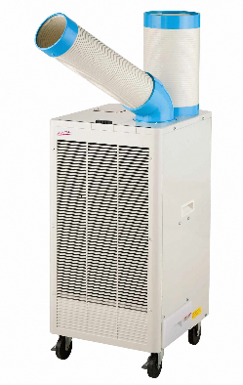
参考４：避難所における要配慮者支援の流れ

避難者カードの記載などから要配慮者を把握
支援が必要な要配慮者を把握したときは、災害情報共有システムにより、当該要配慮者の類型及び程度などについて区災害対策本部に報告します。
避難スペースの確保、物資の支給及び支援要員の配置を行い、避難生活の支援を行います。
物資や要員が不足する場合には、区災害対策本部に支給・派遣を要請します。

市医療対策本部（※）は区災害対策本部に市内医療機関の状況を伝達します。避難所担当職員は、区災害対策本部に連絡し、かかりつけ医などの医療機関の状況を詳細に把握し、本人・保護者に伝達します。
なお、自力で通院することができない場合には、区災害対策本部に対して搬送の要請を行います。

留意点１

医療的ケア・服薬が必要な要配慮者がいる場合

被災等により対応可能な医療機関がない場合

区災害対策本部に救護所の設置、医療救護班・精神科救護班の出動を要請します。

留意点２
福祉避難室を開設します。

医療的ケア・服薬の必要はないが、避難所での生活が困難な要配慮者がいる場合
福祉避難室を開設しても支援要員の不足などにより支援が困難な場合

区災害対策本部を通じて市要配慮者支援班に拠点的福祉避難所の開設を要請します。

※市医療対策本部とは、保健福祉部長（保健福祉局長）が、本部長（市長）の指示があった場合又は必要があると認めた場合に、災害対策本部に設置するもので、区保健医療班との連絡調整、市医療救護班の編成及び災害派遣医療チーム（DMAT）の受入れ・各区救護所への派遣などの活動を行います。

